OLASZORSZÁGI ÚTINAPLÓM
2024. június 13. – 2024. július 26.
Készítette: Budai Fanni Gréta

A 2023 – 1 – HU01 – VET – 000130981 számú
Erasmus +
Európai Szakképzési Mobilitási Projekt keretében megvalósuló, olaszországi turisztikai szakmai gyakorlatot teljesítő tanuló

Céljaim, terveim, elképzeléseim az olaszországi szakmai gyakorlattal kapcsolatban
Az Erasmus+ programról első sorban a szüleim és a tanáraim tájékoztattak, ők ismertették meg velem. Édesanyukám évekkel ezelőtt kísérőtanárként vett részt a programban, Szlovákiában, ahol volt lehetőségem meglátogatni őt, és már akkor nagyon megtetszett. Ezen kívül az utazás motivált a jelentkezésre, hogy új kultúrát, nyelvet ismerhessek meg, és hogy több turisztikai tapasztalattal érkezhessek haza. A célom a jövőben, hogy minél többet lássak a világból, így ez egy tökéletes kezdetnek bizonyult. A meghallgatásra való felkészülésben leginkább a tanáraim, a családom, valamint a velem kiutazó barátaim segítettek. Együtt gyakoroltuk a lehetséges szituációkat, és segítettük egymást az önéletrajzok pontos megírásában. Az itt megszerzett tapasztalataimat szeretném a jövő évi szakmai gyakorlatomon hasznosítani, valamint terveim szerint a jövőben szeretnék Olaszországban dolgozni. Utazás előtt igyekeztem minden lehetséges információt begyűjteni az internetről, a korábban ide utazó diáktársaimtól, mint például képeket a munkahelyről és a kisvárosról, a lehetséges munkaköröket és szabadidős tevékenységeket.
Felkészülésem az olaszországi szakmai gyakorlatra
Az iskolában több angol órát, osztályfőnöki órát és felkészítő órákat is ráfordítottunk a felkészülésre, ahol minden információt megszereztünk, ami szükséges volt, és sokat gyakoroltunk az interjúra. Ezen kívül megcsináltam az OLS bemeneti tesztjét, hogy felmérjem az eddigi angol nyelvtudásomat, és C1-es szintet értem el. Úgy gondolom, hogy minden lehetséges felkészülési módszert kipróbáltunk, amelyek végül hatásosak lettek. Voltak külön olaszóráink is, és saját próbálkozással is nekiálltam egy mobil applikációval tanulni a nyelvet. Osztálytársaim és egyben barátaim jutottak ki velem, úgyhogy szerencsére egy összetartó társaság voltunk már a kiutazás előtt is.
2024. június 13.
Utazás Olaszországba, Margherita di Savoia-ra
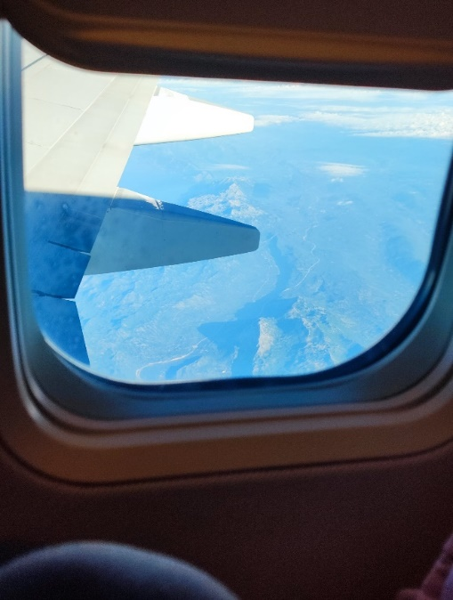
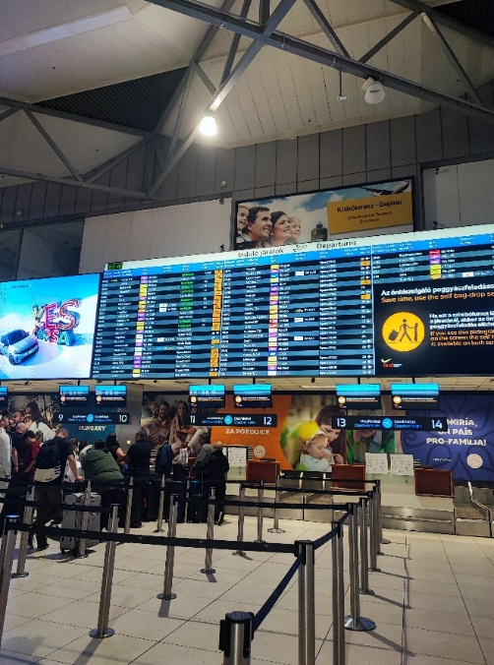
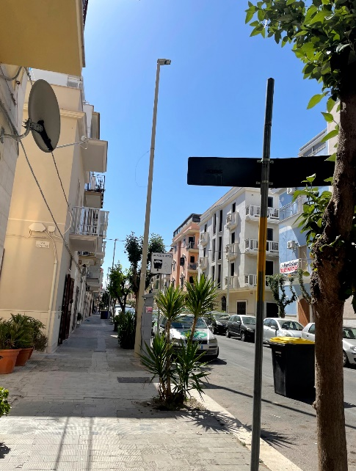
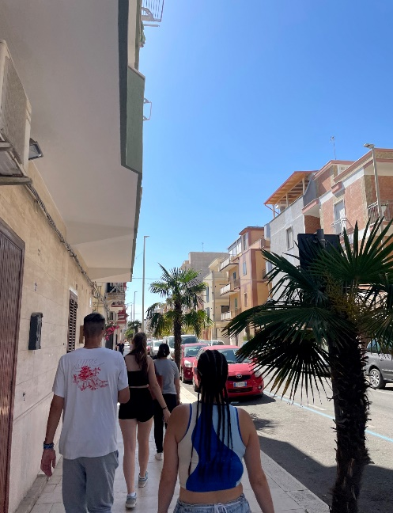
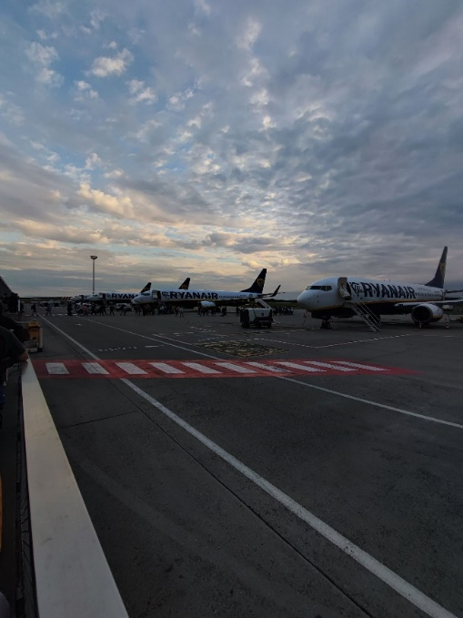
Hajnali 2 órakor indultunk el az iskolánk elől, a transzfert az iskola saját kisbuszával intézte az osztályfőnök tanárnő a budapesti Liszt Ferenc Nemzetközi Repülőtérre. Elköszöntünk a családtagjainktól, majd az osztályfőnökünk kíséretében megkezdtük utunkat. Ekkor már hatalmas izgalom töltött el, leginkább a repülés miatt. Inárcson tettünk egy kitérőt, majd kis idő elteltével már a reptéren voltunk. Onnantól kapkodnunk kellett a lábunkat, hogy időben átjussunk minden ellenőrzésen, amelyek végül zökkenőmentesen sikerültek. Miután mindezen túlvoltunk kiültünk a teraszra nézni a repülők közt felkelő napot, ami viszont már rendkívüli nyugalmat nyújtott számomra. A repülőút alatt minden rendben volt, egyszer kerültünk egy kis turbulenciába, de többnyire gyönyörű kilátással utaztunk. Háromnegyed 8-ra már Bariban voltunk, és vártuk két leendő munkatársunkat, hogy autóval átvigyenek Margherita di Savoia-ba ahol a gyakorlatot töltjük. Ez az út főként beszélgetéssel, ismerkedéssel és olasz zenék hallgatásával telt. Amikor megérkeztünk, körbemutatták nekünk a munkahelyet, és megismerkedtünk a főnökeinkkel és az ott dolgozók egy részével. Az apartmanunk még nem állt készen a fogadásunkra, ezért körbejártuk a városkát, és megismerkedtünk pár helyi kisbolt árukínálatával. Ezek nagyban különböztek az otthoniaktól, ugyanis a termékek szinte mind helyiek voltak. A séta során a tanárnő mesélt az itt élő emberek szokásairól, és arról, hogy ezek általánosságban hogyan térnek el a magyar szokásoktól. Visszatérve a munkahelyre ebéddel fogadtak, ami egy egyszerű, de annál finomabb paradicsomos tészta volt, helyben sütött kenyérkékkel. Ekkor ismertük meg azokat a munkatársainkat, akikkel később közvetlenül dolgoztunk. A közös ebéd után elfoglalhattuk a szállásunkat, amely eleinte megrémített minket régiességével és rendkívüli vallásosságával, viszont így visszaadta egy igazi olasz lakás sajátosságait. Nem is töltöttünk ott sok időt, mivel szinte azonnal indultunk a munkahelyünkhöz tartozó strandra. Kaptunk saját napozóágyakat sátorral, ahová le tudtunk pakolni. A víz kimondottan kellemes volt, de viszonylag felkavarták a hullámok, és több medúza láttán inkább a napozást választottuk. Este ismét a munkatársakkal ettünk, a vacsora pedig natúr csirkemell volt ecetes jégsalátával, mozzarella sajttal, focaccia-val (fűszeres, zöldséges kenyér) és panzerotto-val (sajttal töltött kelt tészta). Az este további részében a naplementében sétáltunk a főutcán, kipróbáltuk az igazi olasz gelatot, és beültünk meginni egy Aperolt, amely Olaszország egyik legkedveltebb itala. Érzelmekkel és eseményekkel dús nap volt, amiben jócskán kimerültünk.
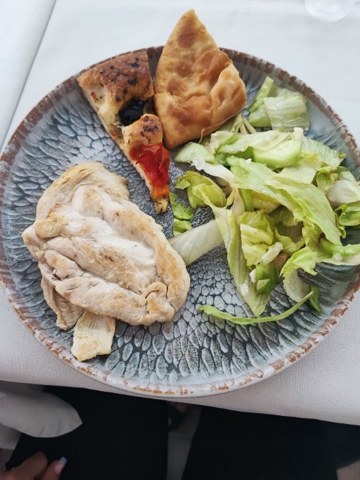
A munkahelyünk, Torquemada Beach Club:
Ez a hely véleményem szerint Margherita di Savoia leggyönyörűbb helye. Ez egy családi vállalkozás, amelyet generációk óta tartanak fent és bővítenek. Jelenleg 5 részből áll, amelyek az étterem, a bed and breakfast szállodai rész, a self-service büfé, a tengerparti bár és a napágyas rész saját tengerparti szakasszal. A személyzet rengeteg emberből áll, viszont 2 külön részre oszlik, egy részük a tengerparton, a másik pedig az étterem és szálloda részén dolgozik. Az utóbbiakat a családtól egy teljesen különálló pár vezeti, akikkel mi közvetlenül dolgozunk. A Torquemada teljesen modern stílusú, és mindenhol a letisztultság és a fehér szín jellemzi. A vendégek leginkább Olaszország más részeiről utaznak ide, így a külföldi vendégek jelenléte igen ritka. A hely magasabb árkategóriába sorolható be, de az olasz családok számára megfizethető, tehát ők a fő vendégkör és célcsoport. Az étteremben főként tengeri ételeket szolgálnak fel, és az étlap elég rövidnek mondható, azt főznek, amihez aznap reggel friss alapanyagot találnak a helyi kikötőben, és elsősorban az ételek minőségére koncentrálnak. Nagyobb események esetén egy előre összeállított menüsort szolgálnak fel előzetes megbeszélés szerint. Az itt dolgozók viszonylag gyengén beszélik az angol nyelvet, mivel nem is kell sokat használniuk a vendégekkel. Egy nagyon előkelő és igényes helynek tartom, kedves és tisztelettudó munkaerővel.
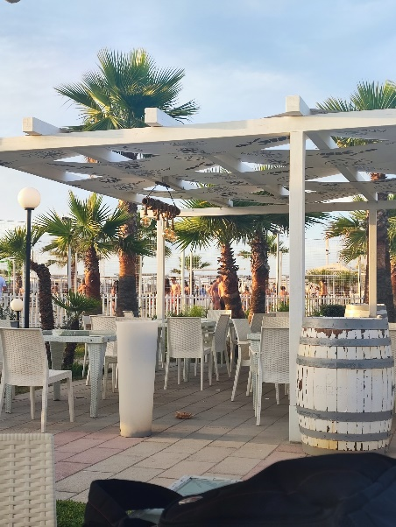
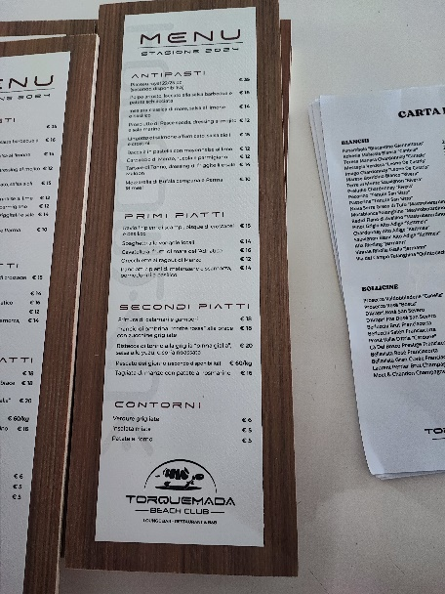
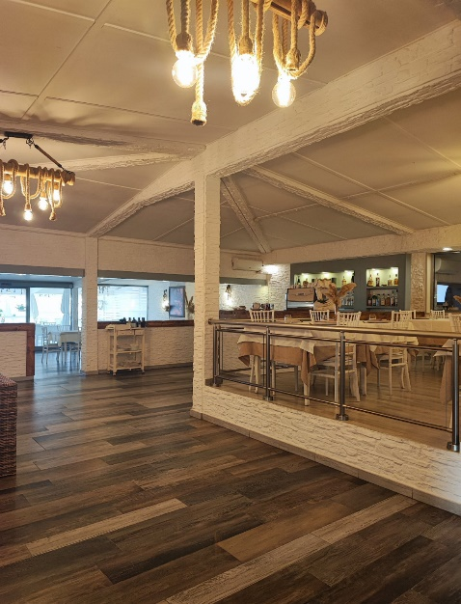
2024. június 14.
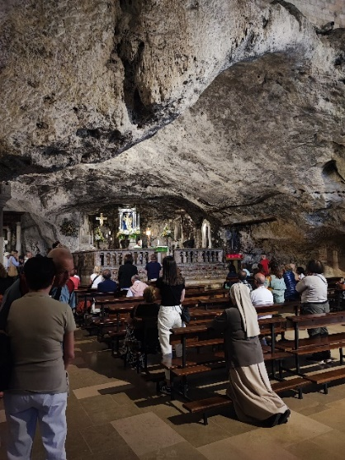
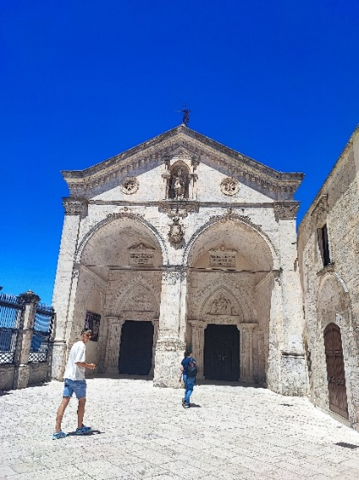
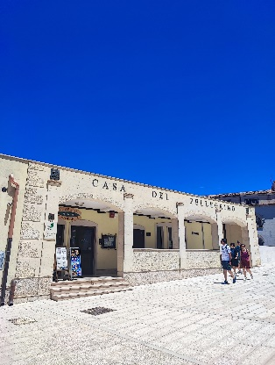
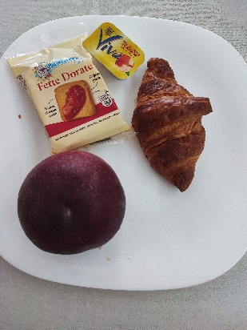
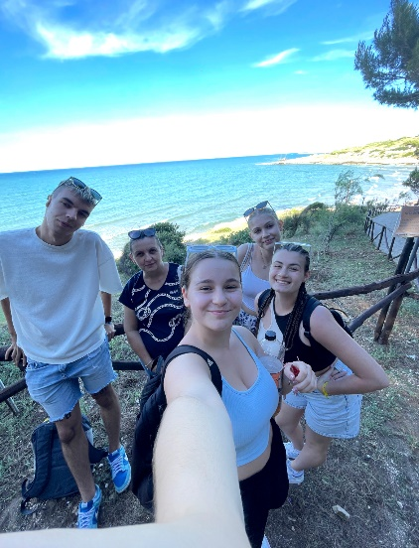
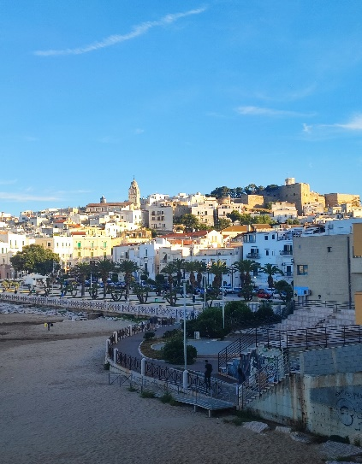
Az első ébredésünk után itt egy tipikus olasz reggelit fogyasztottunk el, amely croissant, gyümölcslekvár, kétszersült, keksz és kávé volt. Ezután szakmai látogatáson vettünk részt, mert amíg a tanárnő ott van velünk, addig tudjuk ezeket megtenni. Egy bérelt autóval elindultunk Monte Sant’ Michele-be, ahol a kis hegytetői középkori városka mellett meglátogattuk azt a szentélyt, ahol egyszer megjelent Szent Mihály arkangyal a legendák szerint. Ez egy földalatti barlang volt, félig modern stílusban kiépítve, lent pedig belehallgattunk egy misébe is, amelyből sajnos nem értettünk sokat. Ezt a gyönyörű helyet magunk mögött hagyva folytattuk utunkat Vieste városába, egy strandolós kitérőt téve nem messze a várostól. A belvárosba érve egy óriáskerékről néztük körbe Viestét és táját. Tovább sétálva megálltunk egy igazán autentikus étteremnél egy vacsorára, majd egy gelatoval zártuk a napunkat.

2024. június 15.
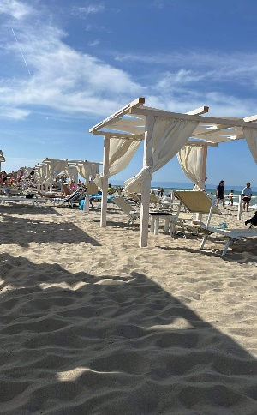
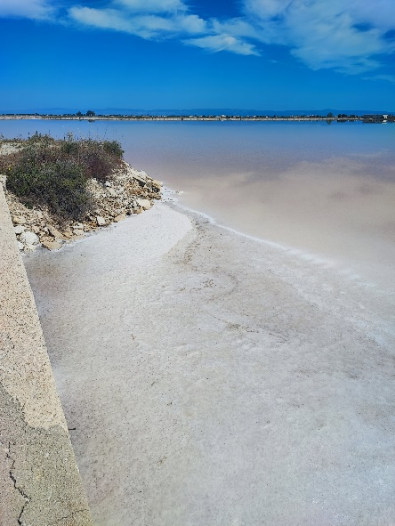
Reggelire ugyanazt ettük, mint előző nap, és mint kiderült mindig ezt fogjuk fogyasztani az egész ittlétünk alatt. Délelőtti programként megnéztük közelebbről a város mellett hosszan elterülő sópárlókat, amiben rózsaszín flamingók élnek, ezekből viszont sajnos keveset láttunk. A sópárlókkal a tengervízből nyernek ki sót, körülbelül 4500 hektárnyi területű, sekély medencékkel. Napközben még ismerkedtünk a várossal, este viszont az első munkanapunk kezdődött el. Egy 30 fős születésnapi vacsorán segítettünk felszolgálni, valamint egyszerűbb teendőkkel segítettük a pincérek munkáját, mint például az evőeszközök, poharak tisztítása és az étterem rendben tartása. Aránylag mozgalmas és kimerítő éjszakára sikeredett, éjfélkor mehettünk haza, viszont meglepetésünkre a vendégek még bent voltak.
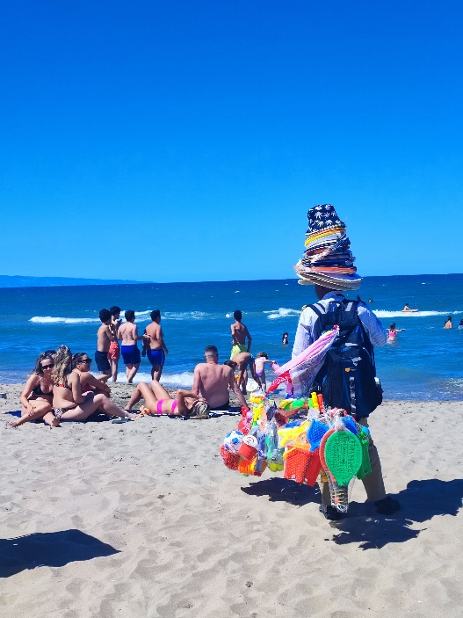
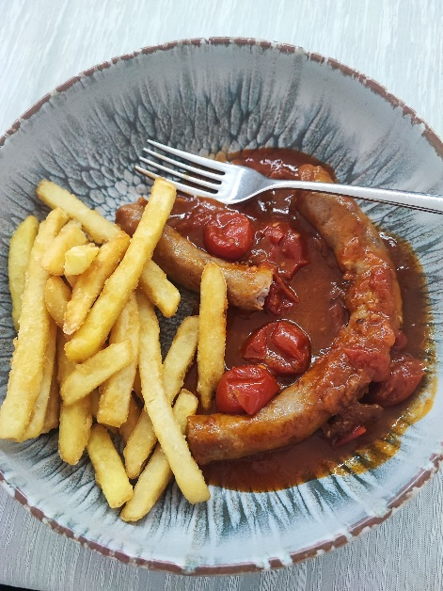

Vacsoránk aznap
2024. június 16.
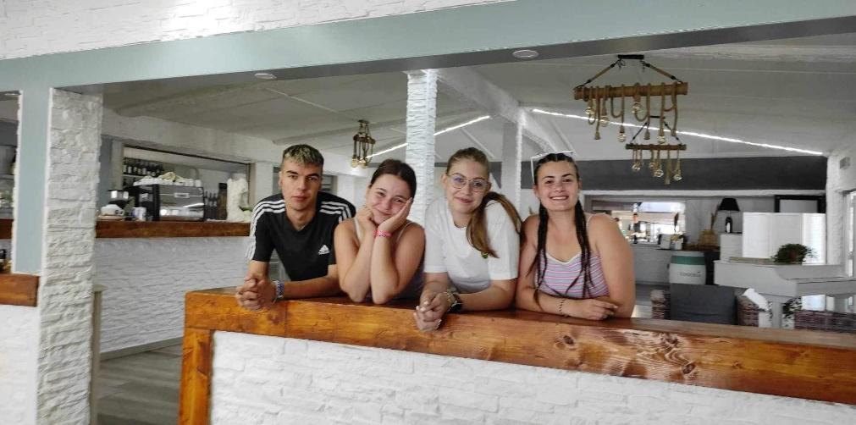
A napunkat a szokásos reggelivel kezdtük, majd rögtön munkába is álltunk. Ezen a napon még sajnos nem dolgozhattunk sokat, ugyanis előbb meg kellett tanulnunk a későbbi tennivalóinkat, és az étterem egy napjának általános menetét. Ezek a reggeliztetés után a virágok öntözése, felseprés, felmosás, mosdók takarítása és az asztalok alkalomhoz illő terítése. Megtanultuk még az általunk használt eszközök helyeit, és olasz neveiket, valamint lefordítottuk és tanulmányoztuk az étlapot. A munkaidőnk még nem volt hosszú, de engem élvezettel töltött el, hogy így betekinthettem egy étterem működésébe. Délután vásárolni indultunk, megettünk egy gelatot, majd összeültünk kártyázni és megbeszéltük az eddigi élményeinket.
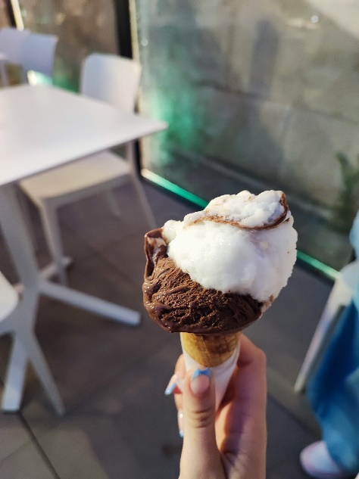
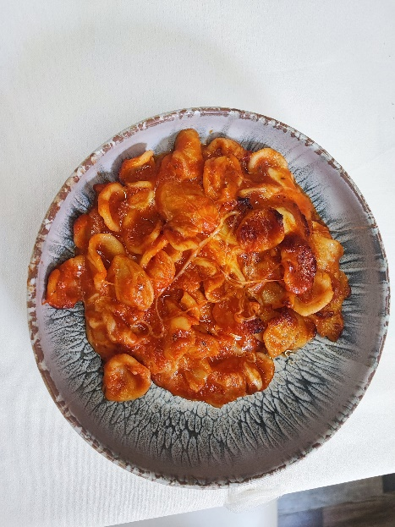
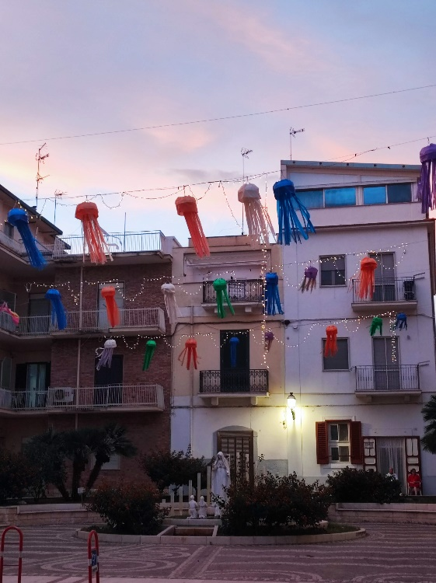
2024. június 17.
Reggeli után a szakmai programunkat a szabadnapunkon a Grotte di Castellana-ban kezdtük, ami Puglia megye és Olaszország legnagyobb, legszebb cseppkőbarlangja. A barlangok 3348 méter hosszan nyúlnak és 10 barlangból épül fel a rendszerük. Összesen 3,5 km-t sétáltunk a csodálatos cseppkövek között. Ennek végső állomása egy kizárólag fehér cseppkövekből álló rész volt, tele csillogással. Hatalmas szerencsénkre mindezt angol nyelvű idegenvezetéssel járhattuk végig. Ezt követően egy 3D-s planetáriumba ültünk be egy kisfilmre. Innen Arberobello-ba indultunk, ami az úgynevezett ”trullikról” híres, amelyek kizárólag kőből épült kis házak, bármiféle kötőanyag nélkül. Ez azért volt hasznos a letelepedő parasztoknak, mert amikor a városba érkeztek az adószedők a házak adóját begyűjteni, akkor könnyedén szét tudták szedni ezeket majd újra felépíteni. A trullik között ebédeltünk, gyönyörű környezetben, majd elindultunk Polignano a Mare felé, ahol az első programunk egy hajótúra volt, amit mi magunk szerveztünk. Másfél órát hajóztunk a káprázatos város mellett, több barlangba betérve, az utunk végéhez érve pedig olasz nasikkal és proseccoval kínáltak. Este a naplementében sétáltuk végig Polignano belvárosát, melynek különlegességei, hogy többnyire hófehér házai vannak, és az egész hely egy sziklaszirt szélére épült. Hazafelé menet megálltunk egy McDonald’s-ban, hogy kipróbáljuk, mennyire tér el egy ilyen hatalmas gyorséttermi lánc kínálata Olaszországban Magyarországhoz képest. Meglepetésünkre több olasz különlegességet is kóstolhattunk itt.

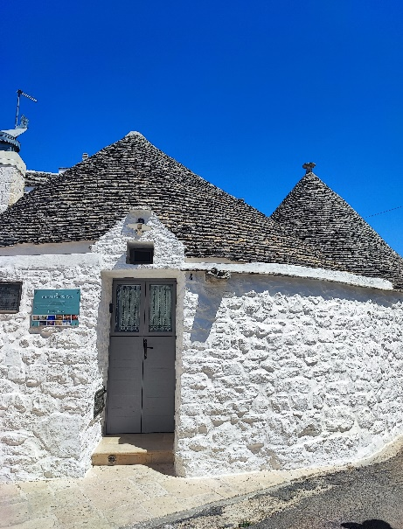
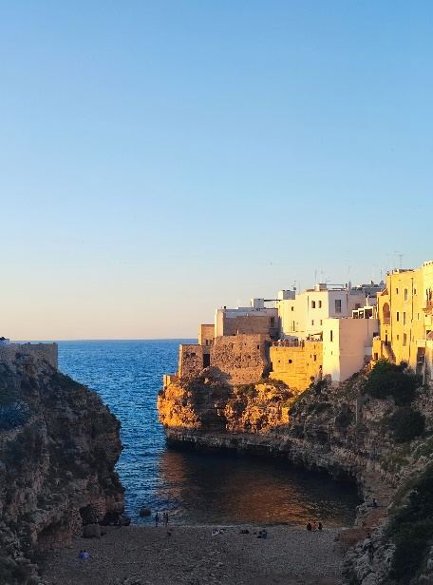
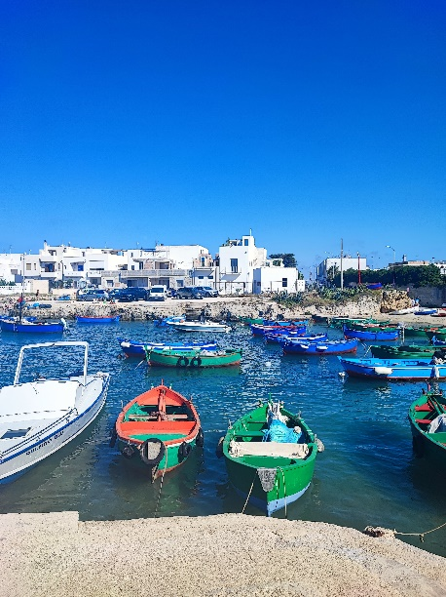
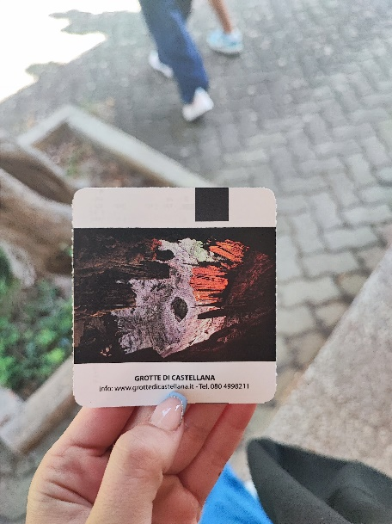
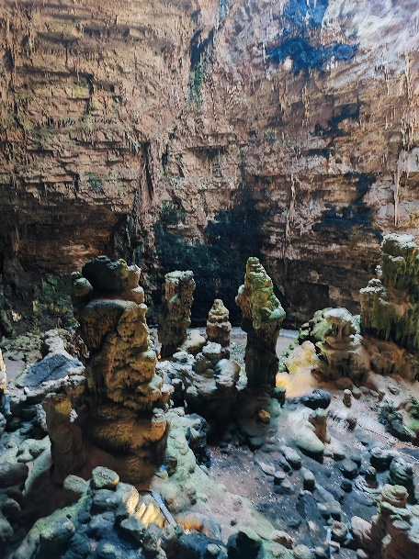
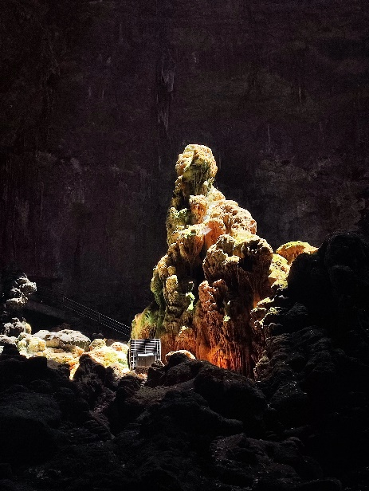
2024. június 17.
Képek:
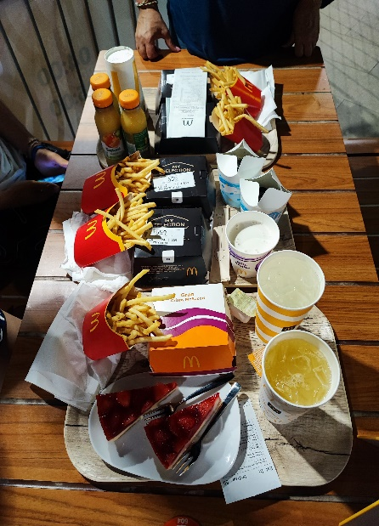
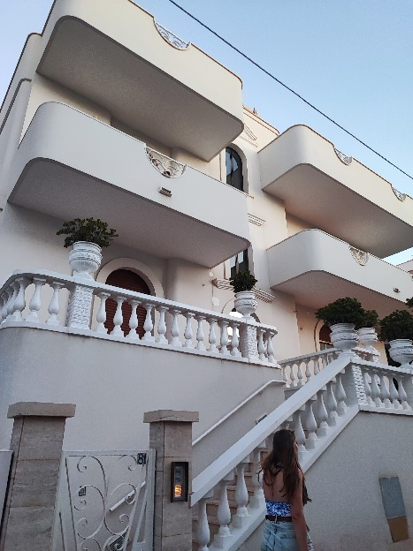
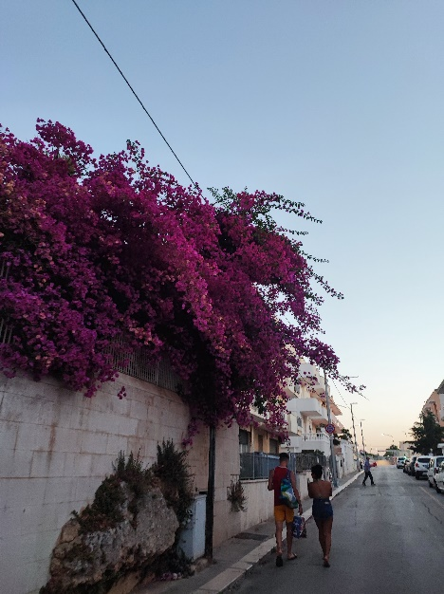
2024. június 18.
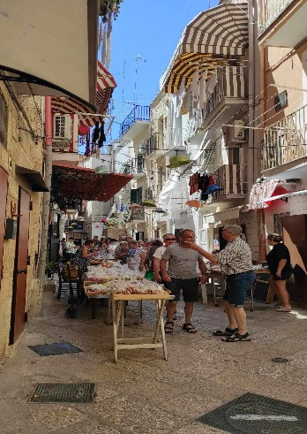
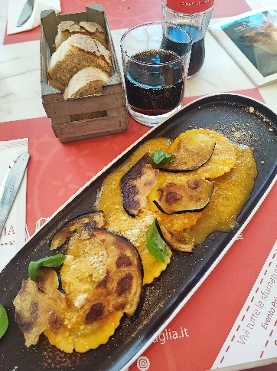
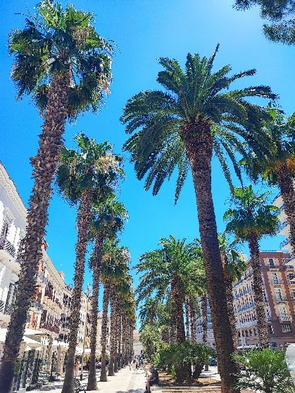
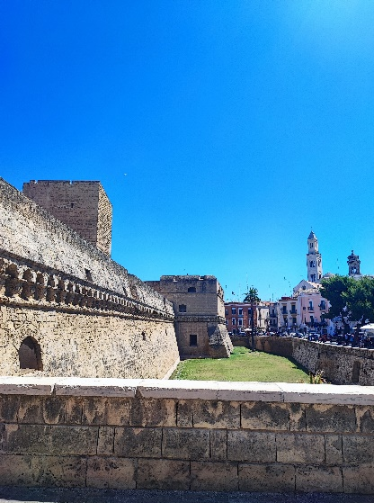
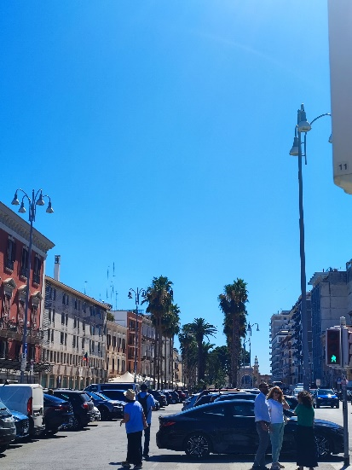
Reggeli után Bariba indultunk, ez volt az utolsó utazásunk más városba a lakhelyünkön kívül. Délelőtt megtekintettük az óvárost, és körbejártuk az ottani kastélyt, ahol interaktív foglalkozásokkal próbálták érdekesebbé tenni a kiállításokat. Ezek után a város modernebb részében jártunk, ahol a nagymárkás üzleteket is megnéztük, majd elindultunk a Puglia Village felé, ami egy hatalmas outlet. A helyhez külön térkép is volt, mivel több, mint 100 üzlet közül lehetett válogatni. Végül csak egy jégkását ittunk, de elképesztően szépen volt kialakítva az ”outletek faluja” viszonylag kedvező árakkal a hatalmas márkaboltokhoz képest. Hátra volt még egy nagyobb bevásárlás a mindennapi boldogulásunkhoz, ezután pedig hazafelé vettük az irányt. Este ismét beültünk a kedvenc bárunkba, amely a munkahelyhez tartozik, és kártyázunk egyet utoljára a tanárnőnkkel pihenésképpen.

2024. június 19-21.
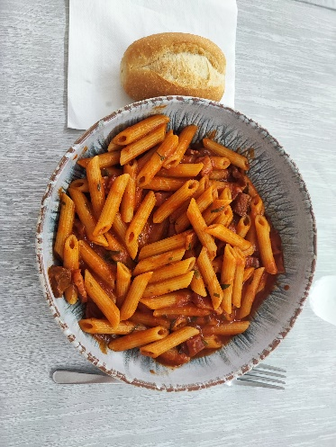
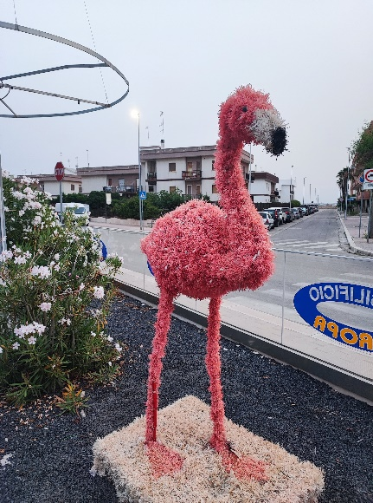
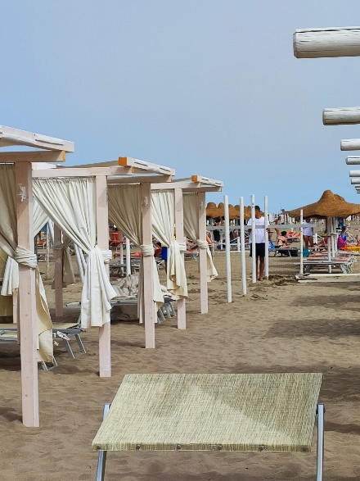
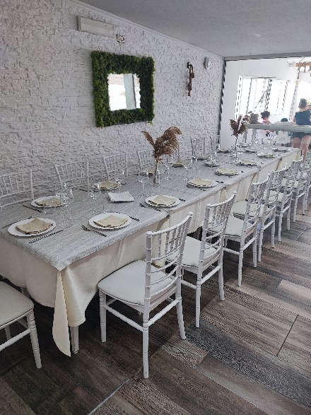
Ebben a három napban álltunk munkába úgy először, ahogy majd a későbbiekben is dolgozni fogunk. Délelőtt 10 órakor kezdtük a műszakot, azonban hamarabb érkeztünk, hogy kényelmesen meg tudjunk reggelizni. A feladatainkat vagy az éppen velünk dolgozó munkatársink, vagy az étteremvezető főnökünk adták ki. A munkakörünk még mindig elég szűk volt, segítettünk rendbe tenni az éttermet, majd megterítettünk az ebédhez. Az ebédeltetés A’ la carte formában folyik, amely során az olasz nyelvi hiányosságaink miatt keveset tudtunk segíteni. Az ebédidő után a szieszta alatt felkészítettük az éttermet a vacsorák lebonyolításához, majd véget is ért a munkaidőnk. A délutánjainkat kivétel nélkül a strandon töltöttük, az estéinket pedig a városban sétálva, fagyizva. Sajnos el kellett búcsúznunk az osztályfőnökünktől, és számomra innen vált igazán kihívássá a program.
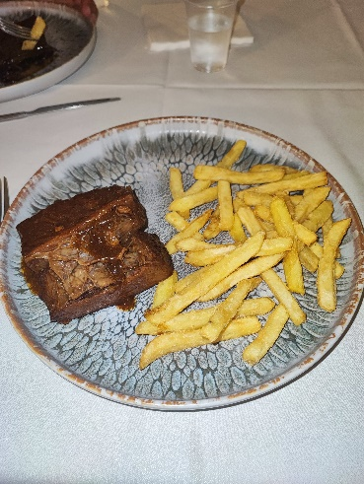
2024. június 22-24.
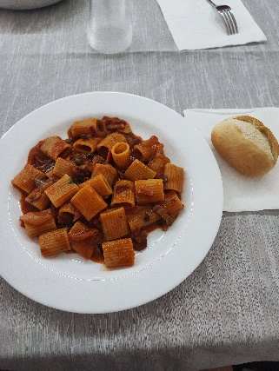
Ezeket a napjainkat szintén munkával töltöttük. A beosztásunk annyiban változott, hogy innentől én segítettem a reggeliztetésben. Ez abból állt, hogy croissant-nal köszöntöttem a vendégeket, és a távozásuk után leszedtem, majd újra megterítettem az asztalokat. Sajnos olyan munkatárssal kerültem egy beosztásba, aki keveset beszélt angolul, így nem igazán értettük meg egymást. A hétvégén több eseményben is segítkeztünk, például szülinapok, egy diploma megünneplése és egyéb kisebb összejövetelek. Ezeken egyre több feladatot bíztak ránk, úgy, mint a tányérok kivitele, leszedése, valamint átterítések a fogások között. Amikor kevesebb vendég volt, sokat kellett foglalkoznom az étterem virágaival, hogy egészségesek legyenek, de ez egyáltalán nem volt ellenemre. A fertőzések elkerülése céljából ecetes vízzel kellett lefújni a növényeket, amit majd otthon is ki fogok próbálni. Az egyik napon, hogy többet lássak a hely rendszeréből a mosodában kellett segítenem, hajtogatni és vasalni. Ezeken az estéinken az időnket munka után leginkább otthon töltöttük, mivel szeles és esős időnk volt. Összességében eléggé kimerítő pár nap volt, de már vártak a szabadnapok és a pihenés.
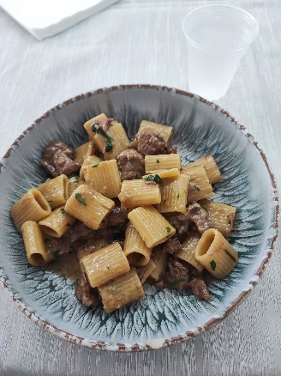
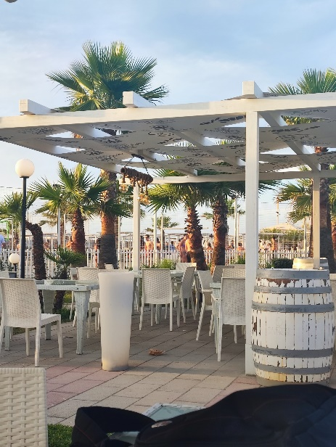
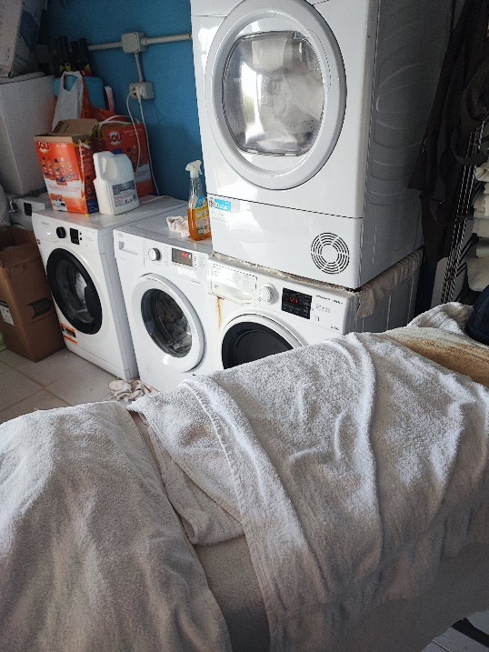
2024. június 25-26.
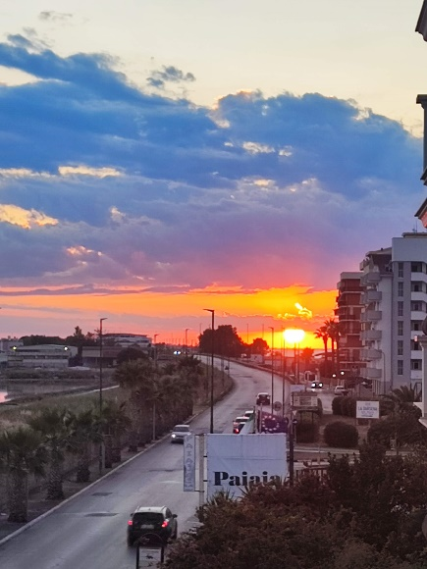
Meglepetésünkre két szabadnapot is kaptunk a hétre, pedig az olasz munkarendben csak egy van. Az ellenben nem volt újdonság, hogy ezeket a hét közepére adták ki, mivel ilyenkor kevésbé forgalmas az étterem. A legjobb dolog ebben számomra az volt, hogy elég volt ebéd előtt felkelnem. Ebéd után amennyi időt csak tudtunk a tengerparton töltöttünk napozással, fürdéssel, viszont ez nem igazán sikerült, mivel sajnos nagyon rossz idő volt. Megismerkedtünk helyi fiatalokkal, akikkel együtt játszottunk strandröplabdát. Az estéinket otthon töltöttük a kedvenc sorozatunk mellett. Ebben a két napban többször is elmentünk bevásárolni és sok új különlegességet kóstoltunk meg az édességek terén. Próbáltunk igazi magyar szendvicset készíteni az itteni termékekből, de nem jártunk sikerrel. Összességében nyugodtan telt ez a két nap, ki tudtunk pihenni magunkat, de abban reménykedünk, hogy a következő hétre már jobb időnk lesz és kevesebb időt fogunk otthon tölteni.
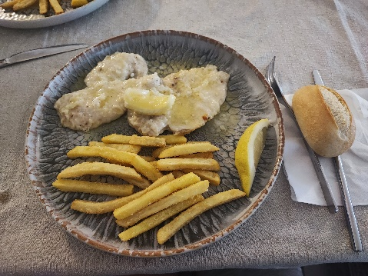
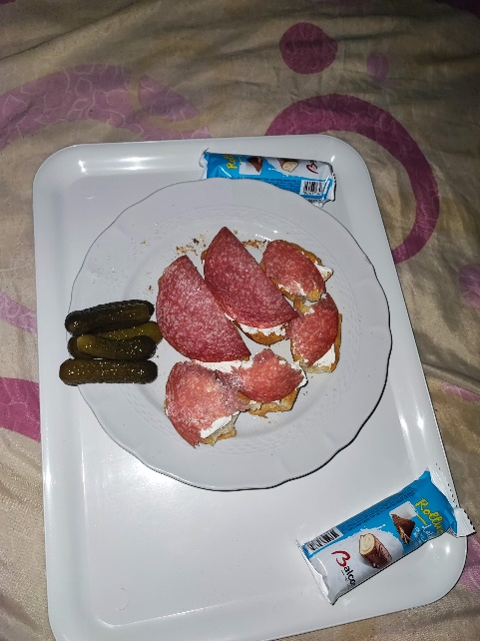
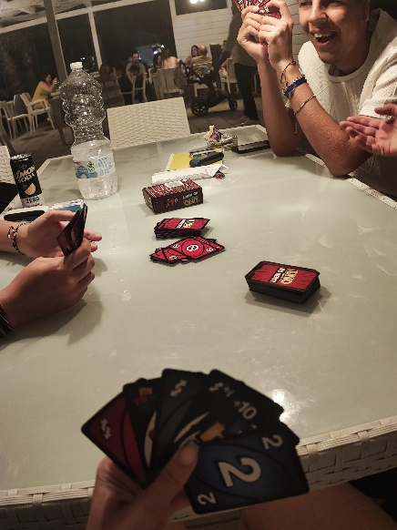
2024. június 27-28.
Ebben a két napban a kiadós pihenő után vissza is álltunk dolgozni. Az első munkanapjaimhoz képest annyi változás történt, hogy egyedüli magyarként dolgoztam az étteremben, mivel a társamat áttették esti műszakra. A munkaidőmet kitolták egy órával, de ez sem vette el a kedvemet semmitől. A teendőim bővültek, már nyugodt szívvel bízták rám az egyszerűbb kávék elkészítését és kivitelét a vendégekhez. Ezen kívül a vendégek távozása után az asztalok leszedése és újra terítése kivétel nélkül az én feladataim voltak. Szerencsére egyre bővül a szótáram is, így a vendégek egyszerűbb kéréseit már könnyedén megértem olasz nyelven. A délutánjainkat a parton töltöttük, mivel elképesztő hőség köszöntött ránk. A sorozatunk végéhez érve az esti programjaink a lakásunk takarításáról, rendbetételéről szóltak. Kissé megrémített az új rendszer, de bízom benne, hogy így csak többet fejlődik majd a nyelvtudásom.
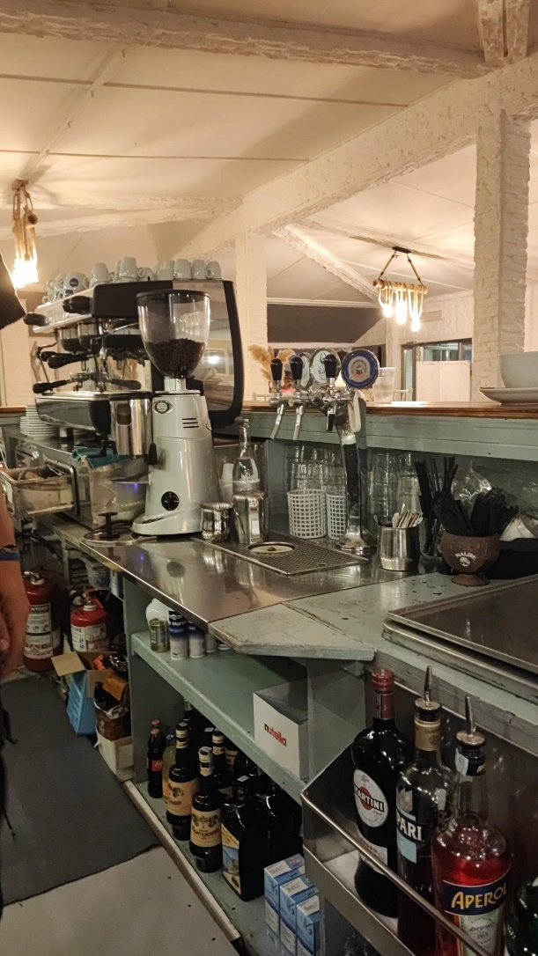
2024. június 29-30.
Ebben a két napban a beosztásunk és a munkánk terén nem változott semmi. A napot reggeliztetéssel kezdtem, segítettem az étterem takarításában és ebédhez való felkészítésében, majd az ebédeltetés után már véget is ért a munkaidőm. Ilyenkor kevesebb esemény volt, mint esténkent, viszont ezekkel is sok munka volt, mivel az olasz vendégek kevesebb adagokat esznek sokkal több fogásban. A számomra az egyik legérdekesebb ilyen esemény egy 1 éves babának a szülinapja volt, amelyet 2 turnusban ebédnél és vacsoránál ünnepeltek több mint 100 fővel. Időközben azt vettem észre, hogy ahogy én fejlődöm az olasz nyelv használatában, úgy fejlődnek a munkatársaim az angol nyelvben, ami valószínűleg nekünk köszönhető. A délutánjainkat otthon és a tengerparton töltöttük. Felfedeztük a helyi zöldség- és gyümölcsárust, úgyhogy édességek helyett dinnyét és barackot vettünk, melyek sokkal édesebbek voltak, mint az otthoniak. Egyik délután pedig megnéztük a munkahelyen kivetített Olaszország-Svájc focimeccset.
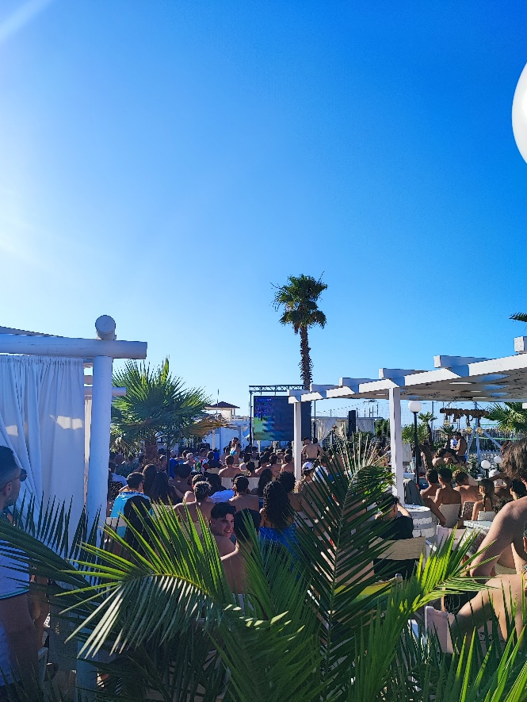
2024. július 1.
Erre a hétre végre cserélhettünk pozíciókat, így a konyhán töltöttem a munkanapjaimat. Ezen a napon a két fiatalabb szakáccsal dolgoztam együtt. Mivel hétfői nap volt, nem volt túl forgalmas az étterem, ezért különböző előkészületeket csináltunk a későbbi menüsorokhoz. A reggelemet tintahalas - garnélarákos poharak elkészítésével töltöttem, amelyeket az önkiszolgáló pultban árulnak. Ezt követően polipot bontottunk, leszedtük a nem ehető részeit, majd lehámoztuk a bőrt a csápok felső részéről. A nap további részében kagylókat választottunk ketté és raktuk el azt a felét, amelyikben a hús volt. Levezetésképpen egyedül készítettem elő a steakburgonyákhoz az alapot, ami egy pontos vágásmódot igényelt. Nyugalmas nap volt, igazán tökéletes arra, hogy megismerkedhessek a konyhával. Régóta vártam arra, hogy itt is kipróbálhassam magamat, és a nap folyamán semmi nem okozott csalódást. Régebb óta vonz az olasz konyha, véleményem szerint a világ legfinomabb ételei készülnek itt.
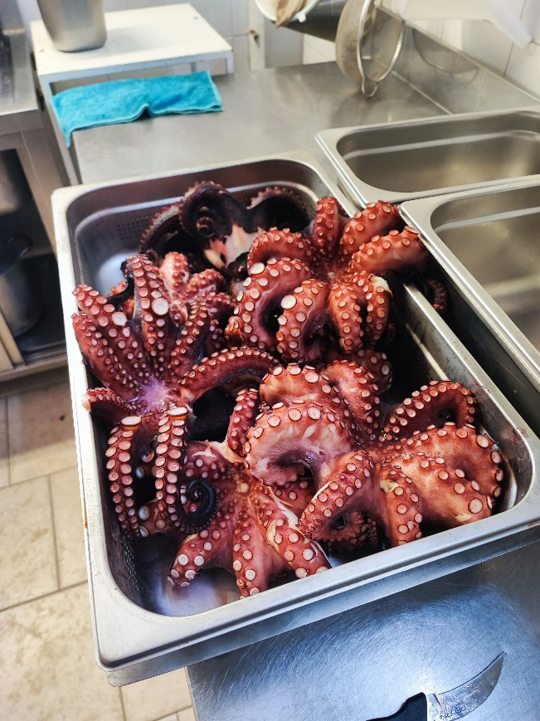
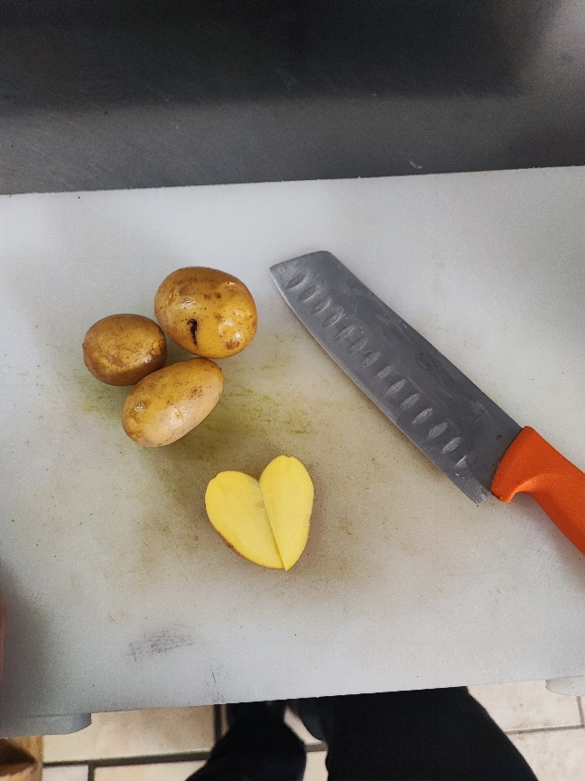
2024. július 2-3.
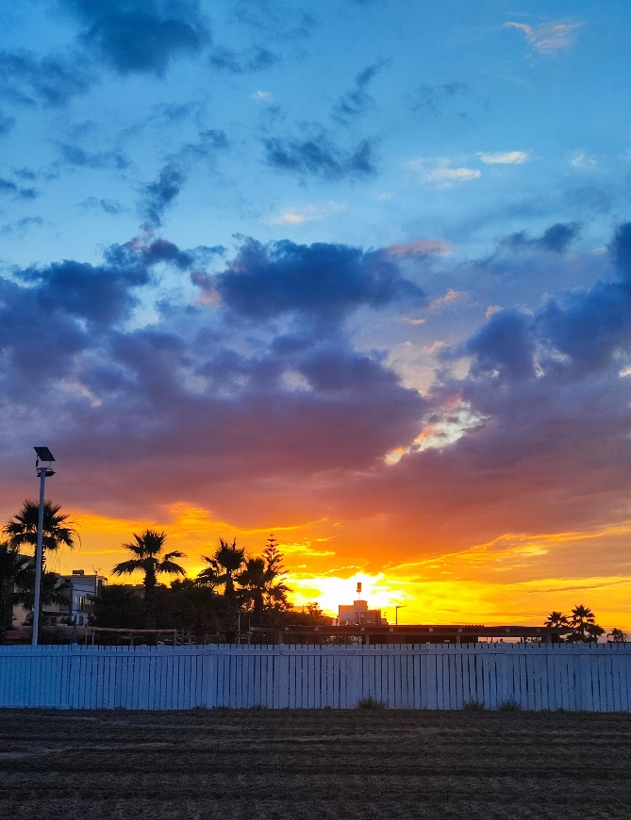
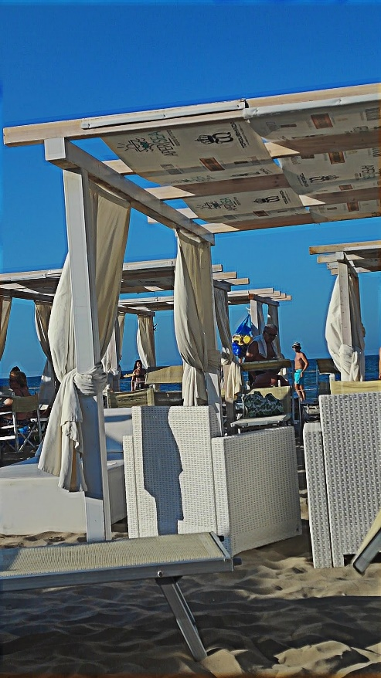
Ebben a két napban mind a négyen szabadnapokat kaptunk. A megnövekedett munkaórák száma miatt ezeket nagyrészt pihenéssel töltöttük. Szokásosan a tengerparton voltunk a legtöbbet, és ilyenkor gyakran elgondolkoztam azon, hogy milyen szerencsés vagyok, hogy itt lehetek, ráadásul a legjobb barátaimmal. A szabadnapok ellenére ugyanúgy a munkatársainkkal ebédeltünk és vacsoráztunk. A napjainkból nem maradhatott ki a strandröplabda és a helyi kisboltban történő bevásárlás, melynek során mindig igyekeztünk újabb olasz termékeket kipróbálni. Esténként a tengerparton sétáltunk a naplementében, vagy éppen kártyáztunk a munkahelyünk külső részén. Nem voltak túl mozgalmas napok, viszont annál inkább jobban estek kikapcsolódás terén.
2024. július 4-5.
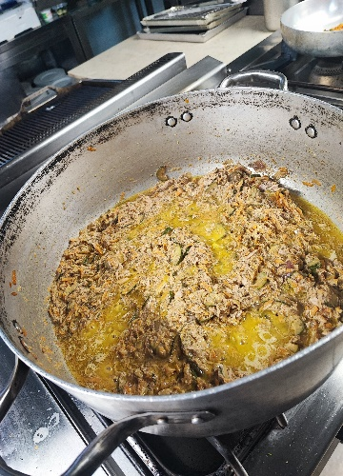
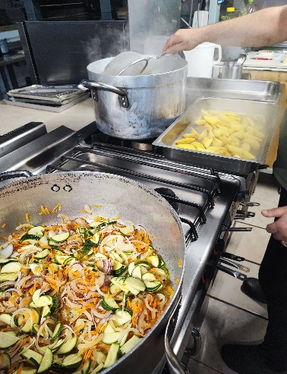
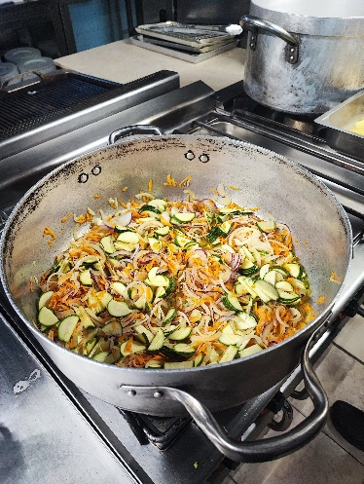
Ebben a két napban visszatértem a konyhára, és a séffel, valamint a legidősebb szakáccsal dolgoztam együtt. Reggel, a hétfői naphoz hasonlóan, a tintahalas poharakat készítettem el, ami annyiból állt, hogy a különböző hozzávalókat grammra pontosan ki kellett mérni. Délelőttönként a saját és munkatársaink ebédjét készítettük el, délután pedig az esti eseményekhez készítettük elő az ételek alapjait, hogy minél gyorsabban készüljenek el a fogások, és mindenki frissen kaphassa meg egy nagy létszámmal rendelkező rendezvényeken is. A személyzet részére az első napon zöldséges tonhalas tésztát, a második napon pedig bolognai ragus tésztát főztünk. Ezeken kívül önállóan készítettem burgonyapürét, polipos és garnélás kis tálakat. Ezek a napok már forgalmasabbak voltak, de szerencsére nagyon sokat foglalkoztak azzal, hogy mindent megmutassanak nekem. Az egyik este folyamán megnéztünk egy strandröplabda-bajnokságot. Ezt a munkahelyünk vezetősége szervezte, és profi röplabdázó csapatok versenyeztek egymás ellen, szóval igen izgalmasak voltak a labdamenetek. Sajnos nem tudunk végig maradni, de hatalmas izgalommal néztük az összes meccset, amin ott voltunk.
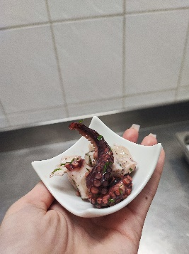
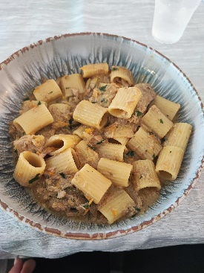
2024. július 6-7.
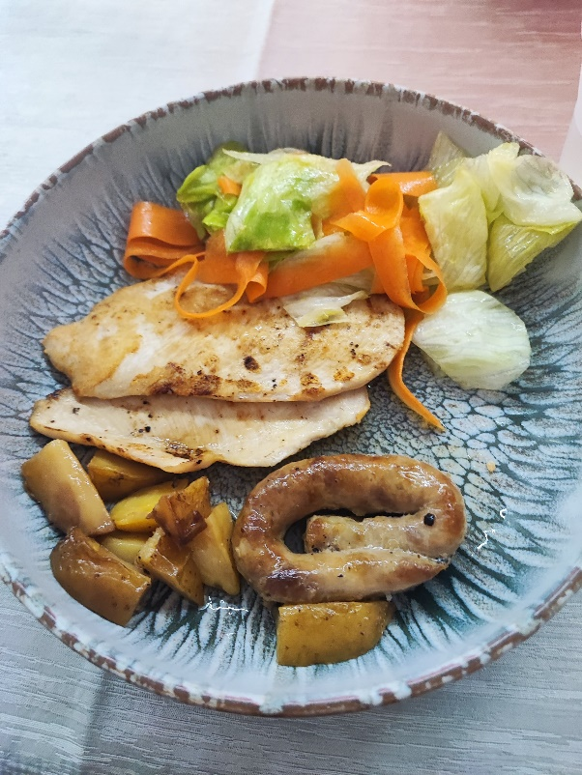
Ebben a két napban az úgy nevezett self-service bárban segítettem. Ez egy olyan kültéri kis épület, amely egy büféhez hasonlóan működik. Leginkább előre összekészített hideg ételeket árulunk, de helyben sütve készült a rántott hús sültkrumplival és orechiette tészta paradicsomszósszal. Hatalmas meglepetésemre az általam előkészített tintahalas poharakat itt lisztbe forgatták, és ezután sütöttük ki olajban. Ezekből 2 féle is készült, egy nagyobb adagban tintahallal és garnélarákkal, valamint egy kisebb adag, amihez cukkinit is sütöttünk. Ezeknek a frissen sült ételeknek az elkészítése volt nagyrészt az én feladatom. Ezen kívül a forgalom előtti időszakban a gyümölcstálakat raktam össze, és a később melegszendvicsnek elkészített sonkás-sajtos szendvicseket csináltam meg. Összeségében tetszett ez a hely is, örülök, hogy ezt a részét is kipróbálhattam az étteremnek, viszont számomra sokkal jobban tetszett az, amikor a konyhában tudtam tevékenykedni.
2024. július 8-9.
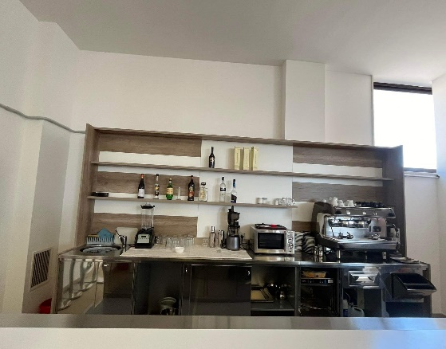
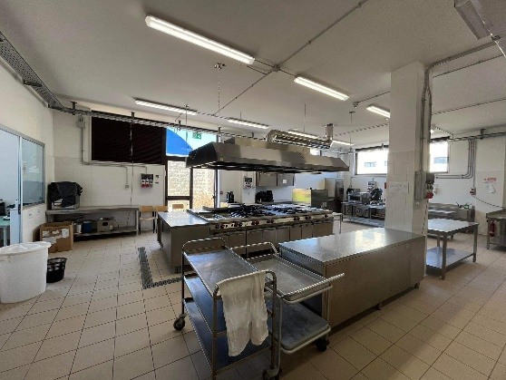
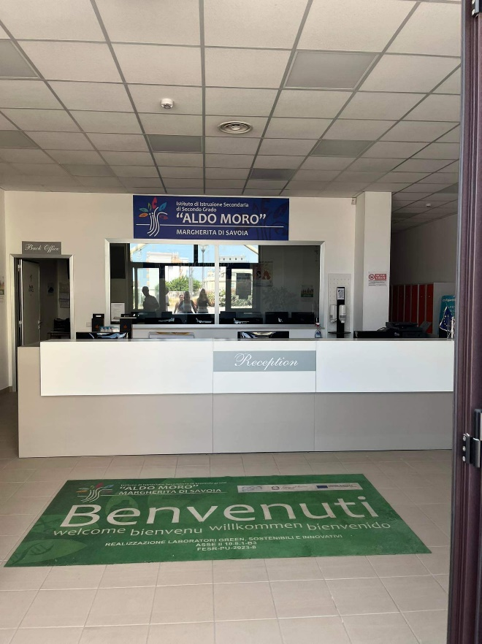
Ebben a két napban ismét szabadnapon voltunk. Az első napon meglátogattuk a helyi középiskolát, ahol már szintén javában folyt a nyári szünet. Ez az iskola rengeteg lehetőséget nyújt az itteni diákoknak, tanulhatnak itt általános gimnáziumi osztályban, vagy idegen nyelveket, informatikát és vendéglátást. Mi az utóbbi ágazat tanegységeit tekintettük meg. Belépve a turisztikás tanulóknak az élethű recepciós pultja fogadott. Számunkra ez volt a legérdekesebb rész, ugyanis a mi iskolánkban ilyen nincsen. A tanétterem és tankonyha annyiban tértek el az otthoniaktól, hogy sokkal nagyobbak voltak, és több volt a modern felszerelés. A pincéreknek 2 bár is rendelkezésre áll a gyakorlásra, a szakácsok pedig elektromos kemencével tanulhatnak pizzát sütni. Nekem nagyon elnyerte a tetszésemet az egész iskola, igazán vidám és színes folyosóival, modern kiépítettségével. A látogatás után a szokásos tengerparti pihenéssel töltöttük a napjainkat. A második este már elkezdtük a szuvenírek beszerzését, ezzel körbejárva az egész kisvárost. Ekkor körvonalazódott bennem az, hogy milyen gyorsan is telik itt az idő, és hogy szinte pár pillanat, és haza is kell mennünk.
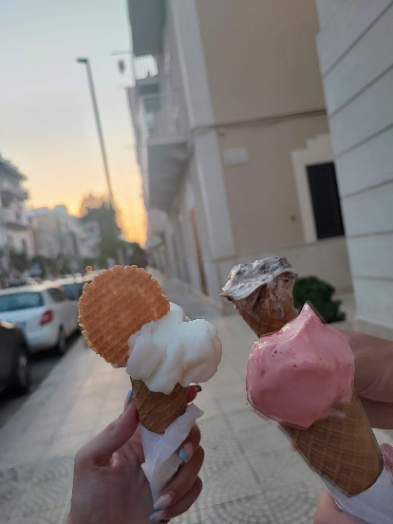

2024. július 10-13.
Ebben a négy napban nagy örömömre visszatértem a pincérkedéshez. Folytattam a reggeliztetést, és végre úgy éreztem, hogy kezdek egyre nagyobb segítség lenni a munkatársaimnak. Reggeli után szokásosan együtt takarítottuk az éttermet, rendeztük át az asztalokat az eseményeknek megfelelően, majd terítettük meg őket. Mostanra teljes mértékben rám tudják bízni reggel a kávék elkészítését és felszolgálását, valamint a bonyolultabb terítések elkészítését is. Ebéd után a mosodában dolgoztam, amit mostanra nagyon megszerettem. A sok vendég után inkább kikapcsolódás vasalni, teregetni és hajtogatni, mint megterhelő munka. Ilyenkor különösen jól esik, hogy mindig van mit csinálnom, és közben a nap nagyobb részében egyedül tudok lenni egy kicsit. A munkaidőm vége előtt általában egy órával érkezett mindig az a munkatársam, aki a szobákat takarítja napközben, és ilyenkor csak olaszul kommunikáltunk egymással, mivel nem beszélt angolul. Az eddigi itt töltött munkanapjaim közül számomra ez a beosztás volt a legkedvesebb.
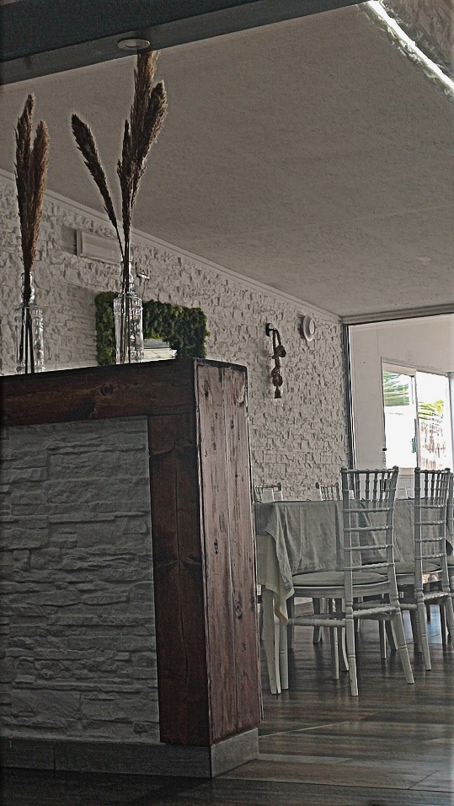
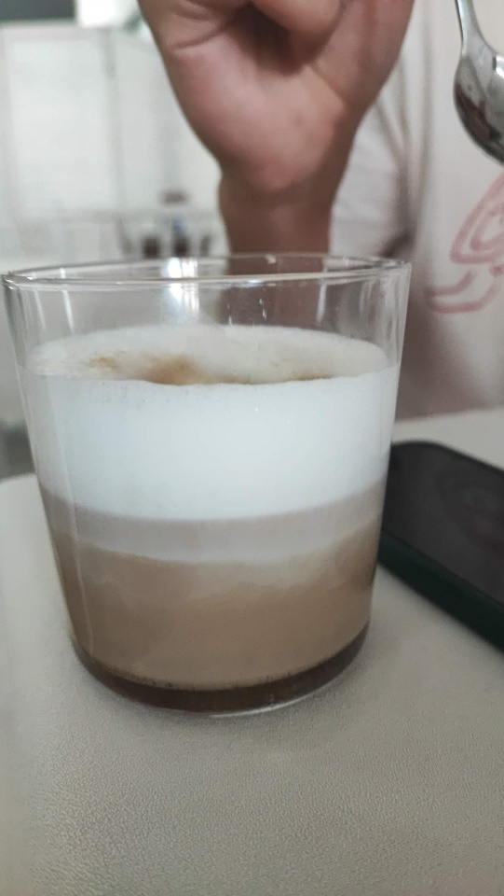
2024. július 14.
Ezen a napon egy félreértés miatt sajnos nem reggeliztettem, viszont helyette a napomat a konyhában kezdtem. Az osztálytársammal közösen készítettük el a self-service bárban árult salátás tálakat. Ebéd után a napomat a mosodában folytattam. Rettentő gyorsan elrepült a nap, mivel megkaptuk a hírt, hogy aznap este már át tudunk költözni a munkahelyünk egyik apartmanjába. Ez rengeteg pakolást és takarítást igényelt az előző lakhelyünkön, de véleményem szerint ez megérte, mivel az új modernebb stílusú, és sokkal közelebb van az étteremhez, valamint a mosodához is. Az egyetlen hátránya a lakásnak, hogy egy légtérben tartózkodunk, viszont különböző időben dolgozunk, így zavarva egymás pihenését. Ezen kívül minden tökéletes itt. Kicsit azonban elszomorított, hogy ezzel a költözéssel egy nagy lépéssel közelebb kerültünk a program végéhez.
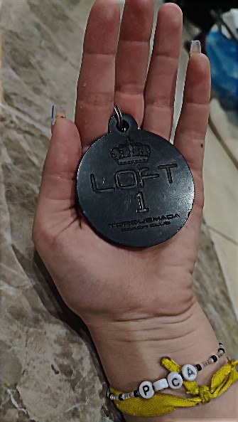
2024. július 15-16.
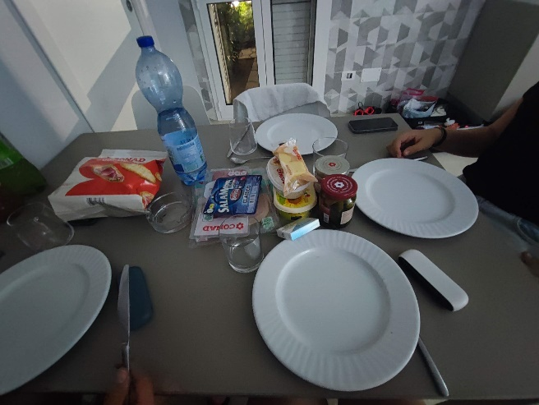
Ebben a két napban szabadnaposak voltunk, úgyhogy mint mindig, próbáltuk az időnk nagy részét pihenéssel tölteni. Az első nap lejutottunk a partra napozni, ahol az újonnan szerzett korunkbeli barátaink meséltek nekünk az olasz szokásokról, és a nevek jelentéséről, ugyanis itt minden névnek külön értelme van. Este beültünk a munkahelyhez tartozó bárba, és a kedvenc társasunkkal játszottunk. Másnap napközben pihentünk, este pedig bevásároltunk, és kipróbáltunk egy karamellás pannacottát, ami az egyik leghíresebb olasz desszert. Amióta itt vagyunk, most először úgy ültünk le négyen vacsorázni, mint egy kis család. Nagyon összeszoktunk már, és furcsa belegondolni, hogy otthon nem látjuk majd egymást minden nap. A második estét később a mosoda előtt töltöttük, magyar zenéket hallgatva, és támogatva ott dolgozó barátnőnket. Engem ilyenkorra elöntött egy kis honvágy, ugyanakkor nem is akarom itthagyni ezt a csodálatos helyet.

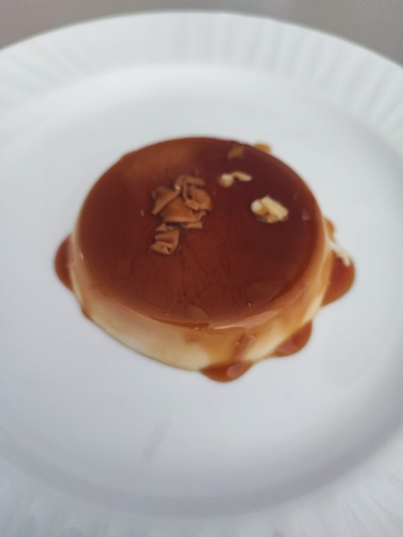
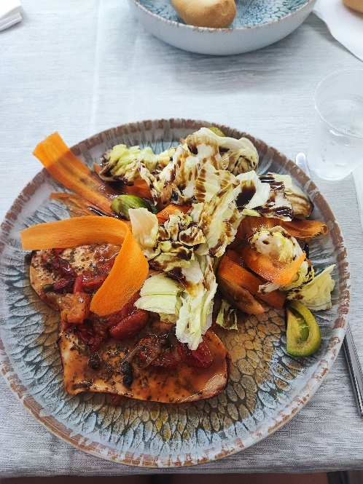

2024. július 17-21.
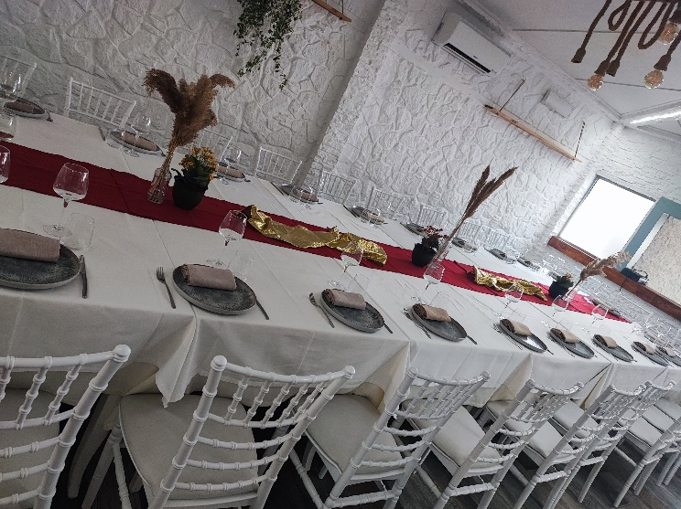
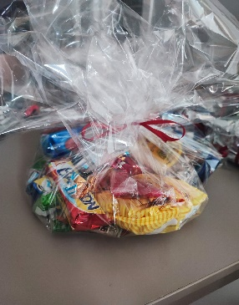
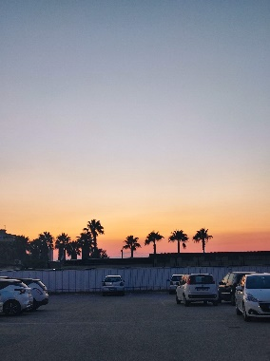
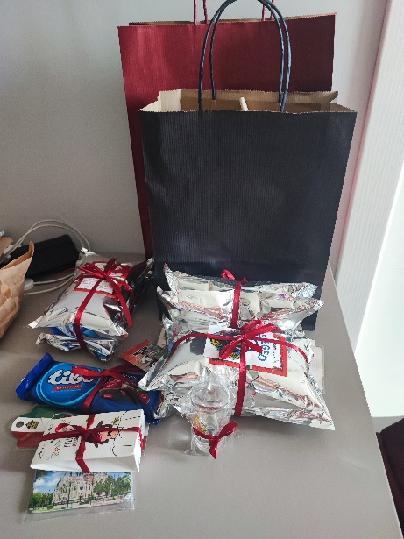
Ezt az öt napot sajnos nem tudom kisebb egységekre bontani, mivel mindegyik körülbelül ugyan azzal telt el. Minden nap reggeliztetéssel kezdtem, és szerencsére több olyan vendég is volt, akikkel angolul tudtam beszélni. Őket teljes mértékben én szolgáltam ki, néhányukkal pedig beszélgettünk is az ittlétemről, és az Erasmus+ programról. Mindannyian nagyon érdeklődőek voltak, és sokan meg is dicsértek közülük a munkám miatt. Reggeli után a takarítási rutin következett, söprögetés, ablaktörlés, felmosás és terítés. Ebéd után mindig megkérdeztem, hogy kell-e a mosodában segítség, mivel úgy éreztem, hogy ott több hasznos munkát tudok végezni, mint ebéd közben, ahol hatalmas a rohanás. Minden délután vasaltam, teregettem és hajtogattam az étteremhez és szállodához tartozó dolgokat. Az itt dolgozó munkatársammal a szabadidőnkben sok új magyar és olasz kifejezést tanítottunk egymásnak, leginkább internetes fordító segítségével. Az estéink többnyire egyhangú pihenéssel teltek, az egyik okozott csak izgalmakat számunkra. Az utolsó szuvenírjeinket szereztük be, közben pedig két helyen is megálltunk csocsózni, majd hazafelé menet a sétálóutcán egy koncertbe botlottunk. Egy olasz DJ, majd egy zenekar lépett fel, viszont utóbbiak zenéit nem ismertük, így elindultunk haza ebből a fergeteges hangulatból. Ezen kívül sikerült összeállítani az ajándékokat a munkatársaink számára, hogy mindenki személyre szólóan kapjon egy kis darabot Magyarországból.
2024. július 22-23.
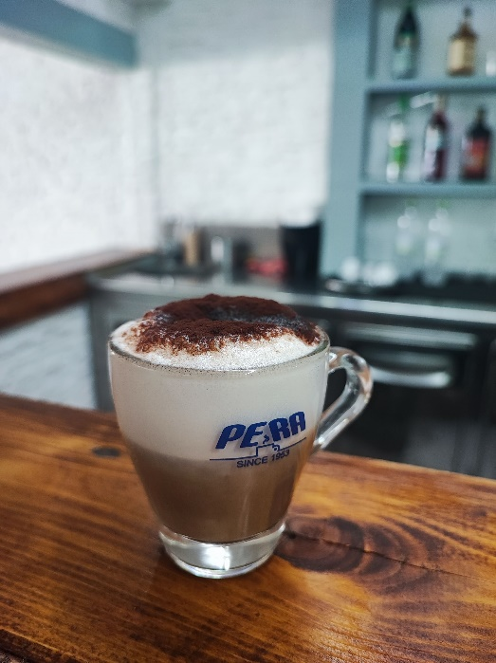
A beosztásunk szerint ez volt az utolsó két munkanapunk. Véleményem szerint az egész kint töltött időnk alatt ezen a két napon voltam a leghasznosabb segítség. Sem reggelinél, sem az azt követő órákban nem volt semmi olyan feladat, amivel ne tudtam volna megbirkózni, nem ütköztem semmiféle akadályba a munkám során. A kedvenc olasz munkatársammal töltöttem ezt az időt, így vidám hangulat lett mindig az étteremben. Reggeliztetés után már mehettem is át a mosodába, ahol a megszokottnál sokkal több munka volt, viszont ez sem szegte a kedvemet. Az eddigi legnagyobb lelkesedéssel csináltam a szokásos dolgaimat, és ami még nagyobb örömmel töltött el, hogy a munkaidőm végére abszolút mindennel elkészültem, így rendben tudtam otthagyni az egyik kedvenc helyemet. A délutánjainkat a strandon és a belvárosban töltöttük, hogy hasznosan teljen az utolsó pár napunk. Nagyon megszerettem ezt a helyet, és hiába a magyar szokások és az emberek, akik otthon várnak, nagyon szeretnék még itt maradni.
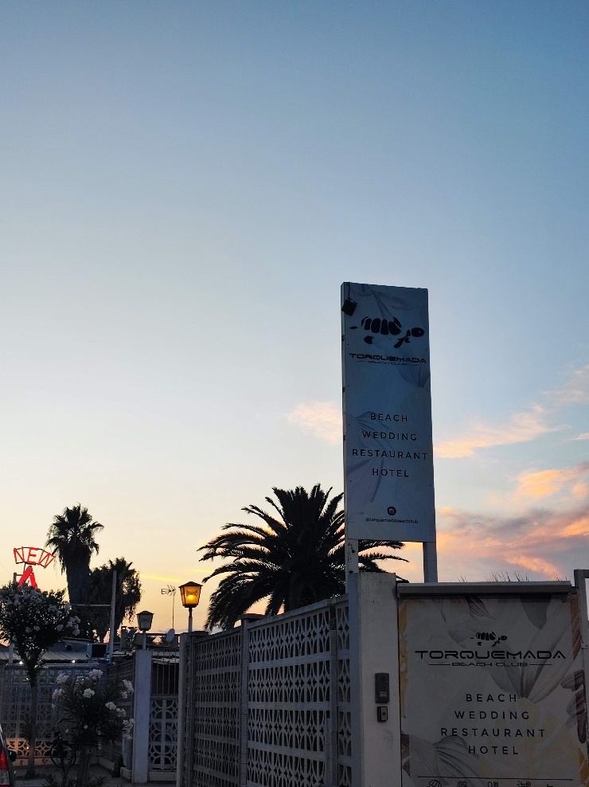
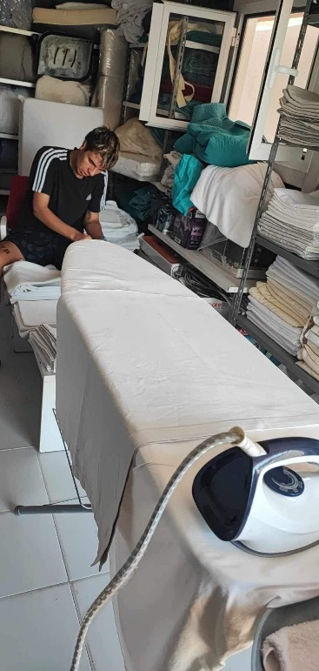

2024. július 24.
Ezen a reggelen végül még be kellett mennem dolgozni, viszont tudván, hogy tényleg ez az utolsó munkanapunk, már nem tudott idegesíteni a variálás. Csak ebéd előtt volt pár munkaóránk a szokásos teendőkkel, azután pedig készülődhettünk a délutánra, ugyanis tradícionális magyar ételeket készítettünk a munkatársainknak. Szerettük volna, hogy a mesélésen kívül valami többet is kapjanak a magyar kultúránkból. Ezt a napot rengeteg szervezés előzte meg, a receptek megírása, a “forgatókönyv” megtervezése a naphoz, nem utolsó sorban pedig az ajándékok becsomagolása. Terveink szerint csirkepaprikást és hideg gyümölcslevest készítettünk volna. Amikor a megbeszélt idő szerint megérkeztünk a konyhára, azzal kellett szembesülnünk, hogy a fele az alapanyagoknak hiányzik, holott a séffel egy hétre előre minden le volt beszélve. Igyekeztünk nyugodtak maradni, és a helyzet szerint újratervezni mindent. A csirkepaprikás zökkenőmentesen sikerült, amihez a fűszerpaprikát egyenesen Szegedről vittük, a legpontosabb íz reményében. Ehhez - galuskaszaggató hiányában - kanállal nokedlit készítettünk. Köretnek emellé uborkasalátát csináltunk, amihez sajnos csak fehérborecet állt rendelkezésünkre, viszont így is egész hasonló ízeket sikerült elérni egy hagyományos salátához képest. A gyümölcsleves volt a nagyobb kihívás, ugyanis ehhez csak barackot kaptunk, és abból is csak pár darabot. Így rögtönözve egy új, saját receptet krémlevest készítettünk. Ezen hátrányok ellenére szerintem minden nagyon jól sikerült, bár a tejföl nagyon hiányzott az ételekhez. Hatalmas nyugalommal és boldogsággal töltött el, amikor elkészültünk, és legyőztünk minden akadályt. Sajnos a személyzet fele jött csak el, pedig mindenkit előre meghívtunk. Akik ott voltak, azoknak átadtuk a hungarikumokból álló ajándékokat, és megköszöntük nekik a sok segítséget és a közös munkát. A nap méltó lezárásaképp a naplementében fürödtünk egyet a tengerben, majd a munkatársaink tanácsára bementünk megnézni a városba a pink fesztivált.
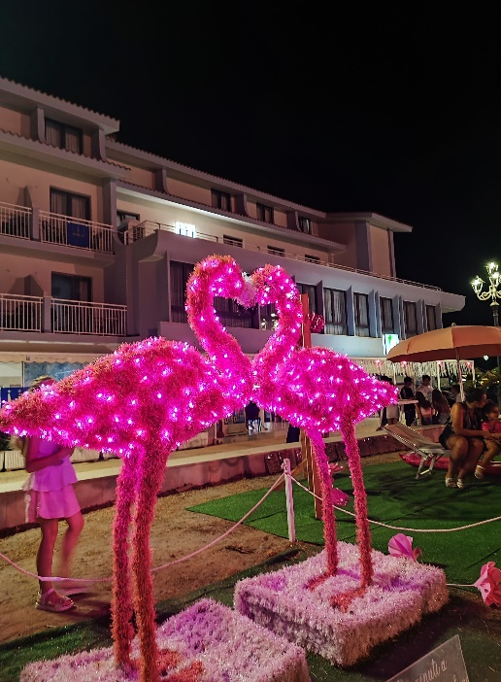
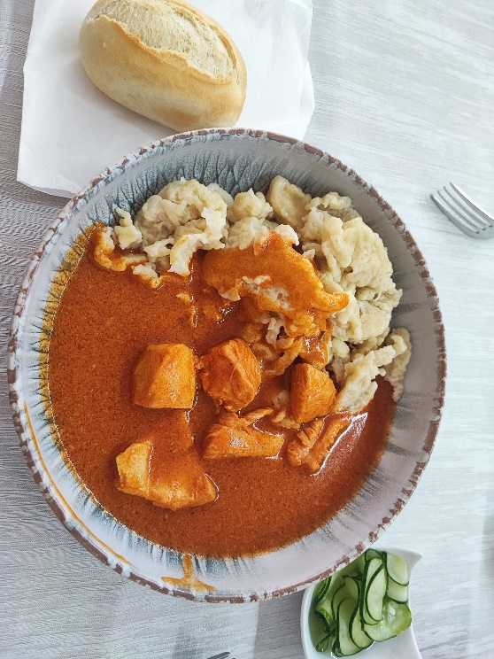
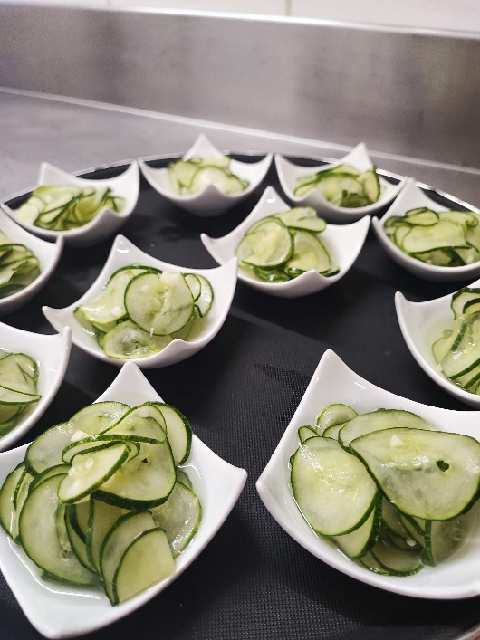
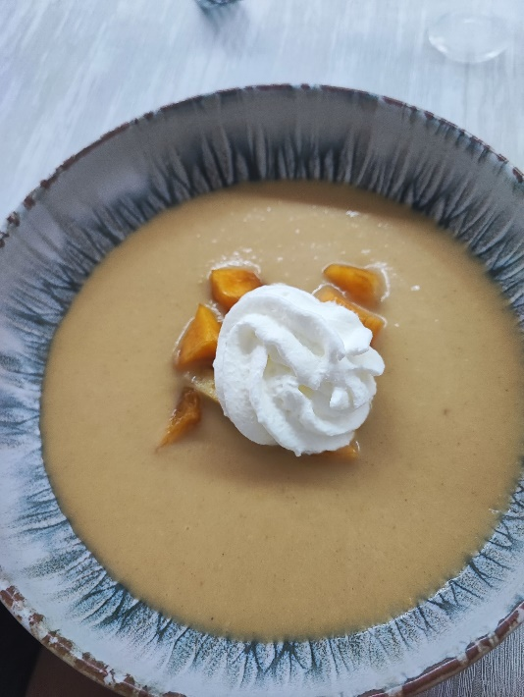
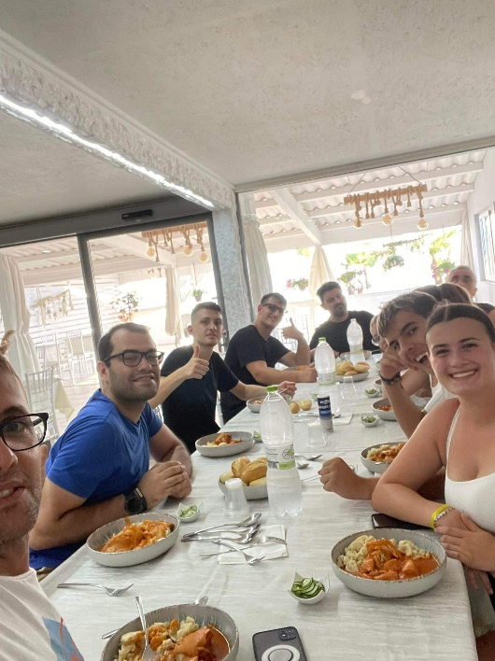
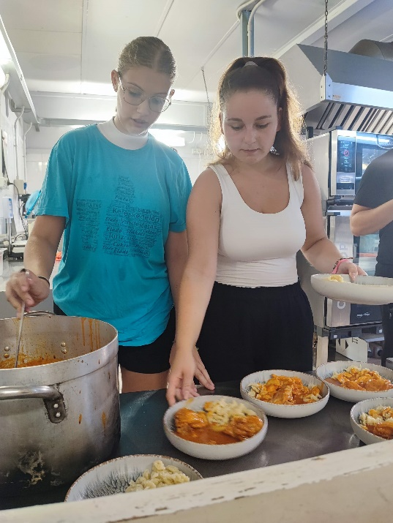
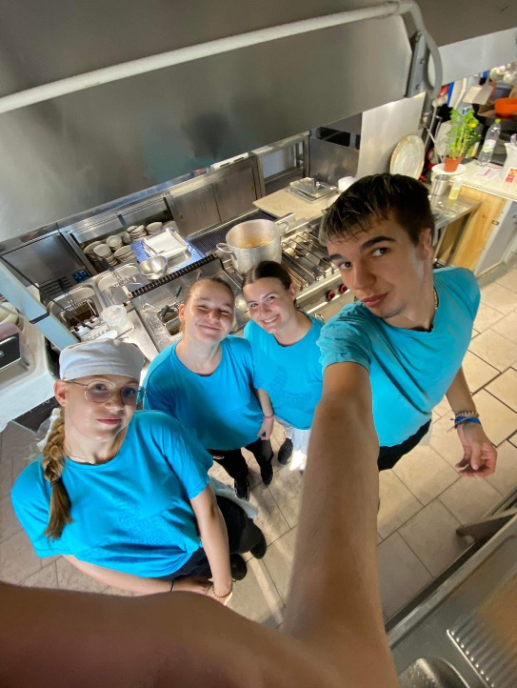
2024. július 24. Képek:
2024. július 25.
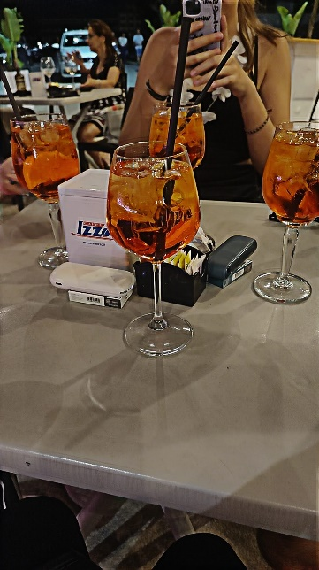
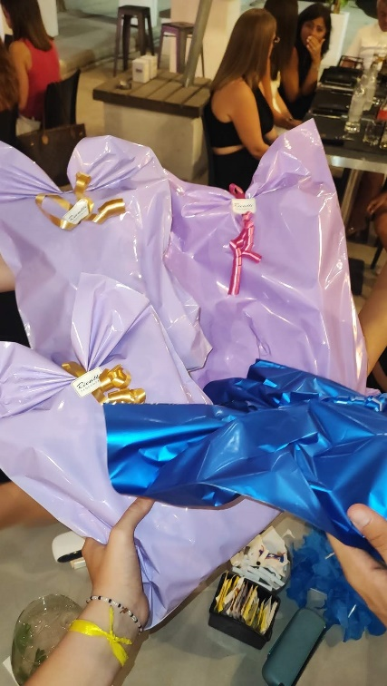
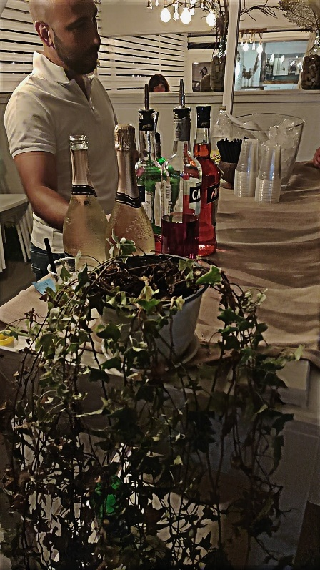
Ez volt az utolsó teljes napunk itt, ez pedig szomorúsággal és izgalommal töltött el minket. Ez a nap számunkra arról szólt, hogy mindent, amit itt megszerettünk csinálni a munkán kívül még egyszer utoljára megtehessük. Ebédnél átadtuk a megmaradt ajándékokat, majd lementünk a strand melletti bárba enni egy fagylaltot, és fürödtünk, napoztunk egyet utoljára. Délután pihentünk, pakoltunk, este pedig bementünk a városba sétálni, csocsóztunk a kedvenc helyünkön, és ittunk még egy Aperolt a munkahelyünkhöz tartozó bárban. Itt elköszöntünk a főnökünktől, valamint személyre szóló ajándékokat is kaptunk tőle. Visszafelé még bementünk az étterembe beszélgetni az ott dolgozó munkatársainkkal, és még össze is barátkoztunk az éppen ott ünneplő vendégekkel. Érzelmekkel dús estére sikeredett, együtt sírtunk és nevettünk mindenkivel, viszont ennél jobb lezárást nem is tudtam volna elképzelni az egész programnak.

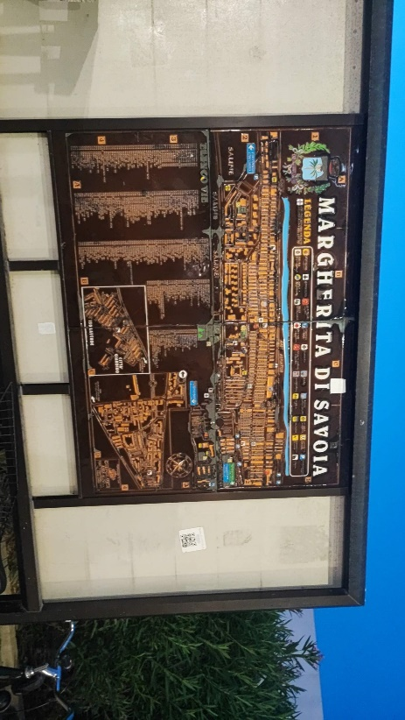

2024. július 26.
A megszokottnál korábban keltünk, hogy legyen időnk az utolsó reggelinkre, utána pedig kipakoltuk a bőröndjeinket, és rendbe raktuk a szobánkat. Nagyon szürreális érzés volt otthagyni azt a helyet, ahol másfél hónapon keresztül éltünk, és az embereket, akiket itt megismertünk. Nagyon szívesen maradtam volna még, de egyszer minden véget kell hogy érjen, még a jó dolgok is. Minden érzésünket a távozással kapcsolatban felváltotta az idegesség, ugyanis aki elvitt minket a reptérre, több mint egy órás késésben volt. Szerencsére időben sikerült odaérni, és minden akadálymentesen ment, amikor megérkeztünk. Ezt hosszas várakozás követte, ugyanis több mint két órát késett a járatunk. Az út teljesen simán ment, és leszállás után már vártak a szeretteink. A program során történt nehézségek és megpróbáltatások szerintem erősebbé és önállóbbá tettek mindannyiunkat. Bármikor nekivágnék újra az egésznek, remélem, még lesz hasonlóra lehetőségem. Nagyon hálás vagyok mindenkinek, aki segített nekem a program előtt és alatt, valamint abban is biztos vagyok, hogy ezt egy nyaralás sem fogja felülmúlni soha.
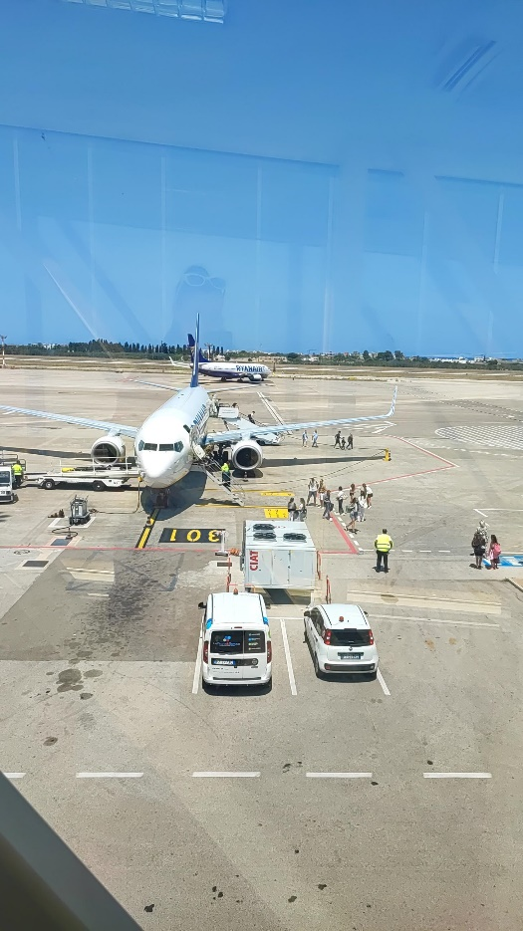
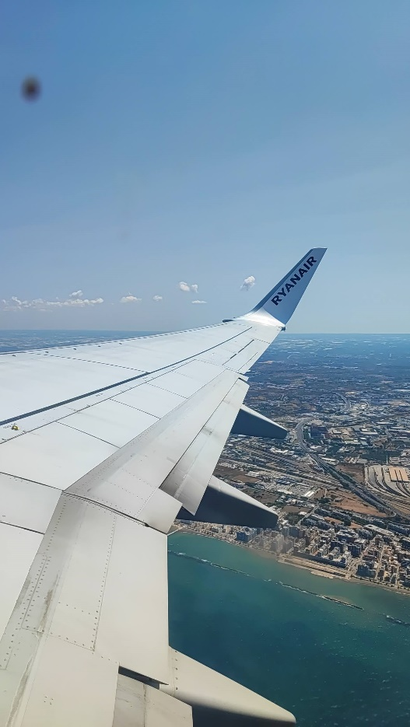
Tapasztalataim, és amikre mindig emlékezni fogok
Már évek óta imádom Olaszországot, és szeretnék is kiköltözni a jövőben, így ez a program tökéletes volt arra, hogy tapasztalatokat gyűjtsek ezügyben. Az olaszok nem kimondottan tiszták, sajnos sok a szemét az utcákon, viszont amit nem dobnak el, azt szelektíven gyűjtenek, még részletesebben, mint a magyarok, és naponta jár a kukásautó, hogy nagyobb legyen a tisztaság. Mondhatni környezettudatosak az emberek, és rendkívül barátságosak is. Ahelyett, hogy otthon lennének, minden este kint ülnek a házak előtt és beszélgetnek. Nagyon nyitottak, ami nekem különösen tetszik. Mindig emlékezni fogok az egész útra, mivel többnyire felhőtlen hangulatban telt. Egy örök emlék lesz a legjobb barátaimmal minden egyes perc. Soha nem fogom elfelejteni az izgalmakat, amelyek az első egy hétben történtek, a gyönyörű helyeket, amiket meglátogattunk, valamint azokat az embereket sem, akiket itt megismertünk. Hiába sokkal idősebbek nálunk a munkatársaink, egy viszonylag szoros kötelék alakult ki köztünk, és mindenkivel megtaláltuk a közös hangot. A negatív dolgokat már most el is felejtettem, hiszen ezekből kevés volt, viszont a mindennapi strandolást és a belvárosi sétákat, kártyázós estéket és nevetéssel teli napokat soha nem fogom. Hálás vagyok mindenért és mindenkiért!

Olasz szavak, kifejezések, amelyeket a program során megtanultam:
Buon giorno! | Jó napot!
Salve! | Üdv!
Buona sera! | Jó estét!
Buone notte! | Jó éjszakát!
Per favore! | Kérem, legyen szíves!
Grazie! | Köszönöm!
cornetto | croissant
té | tea
caffé | kávé
latte | tej
Arrivederci! | Viszlát!
zucchero | cukor
tonno | tonhal
acqua | víz
Scusa! | Elnézést!
Io non parlo italiano. | Nem beszélek olaszul.
inglese | angol
Ungheria | Magyarország
Di dove sei? | Hova valósi vagy?
Come ti chiami? | Hogy hívnak?
Mi chiamo... | Az én nevem
bello | szép
caro | drága
uovo | tojás
forketta | villa
coltello | kés
tavolo | asztal
piatto | tányér
bicchere | pohár
sole | Nap
luna | Hold
giorno | nap
oggi | ma
domani | holnap
jeri | tegnap
madre | anya
padre | apa
fratello | fiútestvér
figlo, figla | fia, lánya
sorella | lánytestvér
casa | ház
ristorante | étterem
mare | tenger
spiagga | strand
Signore, Signora | Uram, Hölgyem
negozio | bolt
via | utca
sale | só
Dov’é? | Hol van?
piazza | tér
bagno | mosdó
questo | ez
farmacia | gyógyszertár
uscire | kimenni
passegaire | sétálgatni
ragazzo, ragazza | fiú, lány
ragazzi | srácok
olio | olaj
acqua liscia/frizzante | mentes, szénsavas víz
vino | bor
ogni | mindegyik
zuppa | leves
pesche | hal
carne | hús
pollo | csirke
terra | föld
dolce | desszert/édes
vicino | szomszéd
alto | magas
amico | barát
ecco | Itt van
Prego! | Tessék!
vorrei | szeretnék
antipasto | előétel
pasta | tészta
insalata | saláta
notte | este
matrimonio | esküvő
mattina | reggel
torta | torta
nuovo | új
cappello | sapka/kalap
specchio | tükör
piccolo | kicsi
zaino | hátizsák
Quanto costa? | Mennyibe kerül?
lavoro | munka
lavorare | dolgozni
palla | labda
bene | jó
studio | tanulni
molto | nagyon
libero | szabad
Piacere! | Örülök a találkozásnak!
ballare | táncolni
nuotare | úszni
cantare | énekelni
fare | csinálni (valamit)
mangiare | enni
bere | inni
settimana | hét
fine settimana | hétvége
voglio | szeretnék
stasera | ma este
taglio | vágni
cerco | keresni
Ho capito | Értem!
Non ho capito | Nem értem!
solo | csak egy
capa | főnök
andare | menni
Non lo so | Nem tudom!
Mi dispiace | Sajnálom!
aeroporto | repülőtér
preoccupare | aggódni
In ritardo | késésben
mercato | piac
comprare | vásárolni
aperto | nyitva
economico | olcsó
grande | nagy
cane | kutya
gatto | macska
balcone | erkély
finestra | ablak
conto | számla
lavatrice | mosógép
lavanderia | mosoda
cucina | konyha
qualcosa | valami
letto | ágy
sedia | szék
troppo | túl (valamilyen)
allora | rendben, tehát
scuola | iskola
tovallioli | szalvéta
bar | bár
aperitivo | aperitif
bagniato | vizes
Ciao! | Szia!
sí/no | igen/nem
Posso? | Szabad?
frutta di mare | tenger gyümölcsei
fuori | kint
dentro | bent
tovaglia | abrosz
giacchio | jég
gelato | olasz fagylalt
prezzemolo | petrezselyem
caldo | meleg
scotta | forró
pane | kenyér
Perché? | Miért?
a casa | otthon
finito | vége
qui | itt
forte | erős
patatine | chips
pomodoro | paradicsom
busta | szatyor
patata | burgonya
stirare | vasalni
granita | jégkása
scopa | seprű
estate | nyár
pesca | barack
limone | citrom
fragola | eper
frutti di bosco | erdei gyümölcsök
anguria | görögdinnye
Tutto bene? | Minden rendben?
Come stai? | Hogy vagy?
aiuto | segítség
polpo | polip
Vai! | Menj!
Va bene! | Rendben!
aceto | ecet
Salute! | Egészségetekre!
piccolo | pici
lunedi | hétfő
martedi | kedd
mercoledi | szerda
giovedi | csütörtök
venerdi | péntek
sabato | szomat
domenica | vasárnap
ora | most
stanco | fáradt
cena | vacsora
dopo | később
carta | papír
carta di credito | bankkártya
malato | beteg
fame | éhes
dormire | aludni
occupato | foglalt
venire | jönni
Benvenuto! | Üdvözlet!
formaggio | sajt
bambini | gyerekek
andiamo | menjünk
prendere | Elvinni, vinni
fumare | dohányozni
aspettare | várakozni
felicitá | boldogság
Come? | Tessék?
Cosa? | Micsoda?
arrivo | jövök, érkezem
passaporto | útlevél
ingridienti | hozzávalók
prosciutto | sonka
salame | szalámi
ordinare | rendelni
centro | Központ, belváros
preferito | kedvenc
libro | könyv

